中华人民共和国行业标准
建筑钢结构焊接技术规程
ＪＧＪ８１—２００２
Ｊ２１８—２００２

２００２北京

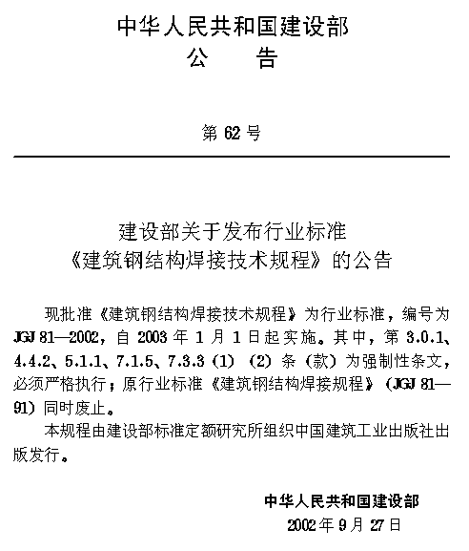
前言
根据建设部建标［１９９９］３０９号文的要求，规程编制组经广泛调查研究，认真总结实践经验，参考有关国际标准和国外先进标准，并在广泛征求意见的基础上，对《建筑钢结构焊接规程》
（ＪＧＪ８１—９１）进行了全面修订，制定了本规程。
本规程的主要技术内容是：１总则；２基本规定；３材料；
４焊接节点构造；５焊接工艺评定；６焊接工艺；７焊接质量检查；
８焊接补强与加固；９焊工考试。
本次修订的主要技术内容是：
第一章总则，扩充了适用范围，明确了建筑钢结构板厚下
限、类型和适用的焊接方法。
第二章基本规定，是新增加的内容。明确规定了建筑钢结构
焊接施工难易程度区分原则、制作与安装单位资质要求、有关人
员资格职责和质量保证体系等。
第三章材料，取消了常用钢材及焊条、焊丝、焊剂选配表和
钢材碳当量限制，增加了钢材和焊材复验要求、焊材及气体应符
合的国家标准、钢板厚度方向性能要求等。
第四章焊接节点构造，增加了不同焊接方法焊接坡口的形状
和尺寸、管结构各种接头形式与坡口要求、防止板材产生层状撕
裂的节点形式、构件制作与工地安装焊接节点形式、承受动载与
抗震焊接节点形式以及组焊构件焊接节点的一般规定，并对焊缝
的计算厚度作了修订。
第五章焊接工艺评定，对焊接工艺评定规则、试件试样的制
备、试验与检验等内容进行了全面扩充，增加了焊接工艺评定的
一般规定和重新进行焊接工艺评定的规定。
第六章焊接工艺，取消了各种焊接方法工艺参数参照表，增
加了焊接工艺的一般规定、各种焊接方法选配焊接材料示例、焊
接预热、后热及焊后消除应力要求、防止层状撕裂和控制焊接变
形的工艺措施。
第七章焊接质量检查，对焊缝外观质量合格标准、不同形式
焊缝外形尺寸允许偏差及无损检测要求进行了修订，增加了焊接
检验批的划分规定、圆管Ｔ、Ｋ、Ｙ节点的焊缝超声波探伤方法
和缺陷分级标准以及箱形构件隔板电渣焊焊缝焊透宽度的超声波
检测方法。
第八章焊接补强与加固，对钢结构的焊接与补强加固方法作
了修订和补充，增加了钢结构受气相腐蚀作用时其钢材强度计算
方法、负荷状态下焊缝补强与加固的规定、承受动荷载构件名义
应力与钢材强度设计值之比β的规定、考虑焊接瞬时受热造成
构件局部力学性能降低及采取相应安全措施的规定和焊缝强度折
减系数等内容。
第九章焊工考试，修订了考试内容和分类，在焊工手工操作
技能考试方面，增加了附加考试和定位焊考试。
本规程由建设部负责管理和对强制性条文的解释，由主编单
位负责具体技术内容的解释。
本规程主编单位是：中冶集团建筑研究总院（地址：北京市
海淀区西土城路３３号，邮政编码：１０００８８）
本规程参加单位是：中建一局钢结构工程有限公司
宝钢股份有限公司
重庆钢铁设计研究总院
北京钢铁设计研究总院
武汉钢铁集团金属结构有限责任公司
江南重工集团有限公司
大连重工集团有限公司
深圳建升和钢结构建筑安装工程有限公司
上海宝钢冶金建设公司
中国第二十冶金建设公司钢结构制造总厂
武钢集团武汉冶金设备制造公司
北京双园咨询监理公司

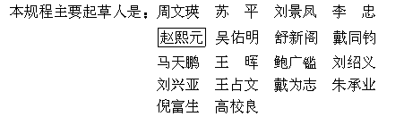

目次
１总则………………………………………………………………１
２基本规定…………………………………………………………２
３材料………………………………………………………………５
４焊接节点构造……………………………………………………７
４.１一般规定………………………………………………………７
４.２焊接坡口的形状和尺寸………………………………………７
４.３焊缝的计算厚度……………………………………………３８
４.４组焊构件焊接节点…………………………………………４８
４.５防止板材产生层状撕裂的节点形式………………………５２
４.６构件制作与工地安装焊接节点形式……………………５５
４.７承受动载与抗震的焊接节点形式…………………………６３
５焊接工艺评定…………………………………………………６７
５.１一般规定……………………………………………………６７
５.２焊接工艺评定规则…………………………………………７０
５.３重新进行工艺评定的规定…………………………………７３
５.４试件和检验试样的制备……………………………………７５
５.５试件和试样的试验与检验…………………………………８５
６焊接工艺………………………………………………………８９
６.１一般规定……………………………………………………８９
６.２焊接预热及后热……………………………………………９８
６.３防止层状撕裂的工艺措施………………………………１００
６.４控制焊接变形的工艺措施………………………………１００
６.５焊后消除应力处理………………………………………１０１
６.６熔化焊缝缺陷返修………………………………………１０２
７焊接质量检查………………………………………………１０４
７.１一般规定…………………………………………………１０４
７.２外观检验…………………………………………………１０５
７.３无损检测…………………………………………………１０８
８焊接补强与加固……………………………………………１１０
９焊工考试……………………………………………………１１５
９.１一般规定…………………………………………………１１５
９.２考试内容及分类…………………………………………１１６
９.３手工操作技能基本考试…………………………………１１８
９.４手工操作技能附加考试…………………………………１２５
９.５手工操作技能定位焊考试………………………………１３１
９.６机械操作技能考试………………………………………１３３
９.７考试记录、复试、补考、重考、免试和证书…………１３８
附录Ａ钢板厚度方向性能级别及其含硫量、
断面收缩率值…………………………………………１４０
附录Ｂ建筑钢结构焊接工艺评定报告格式…………………１４１
附录Ｃ箱形柱（梁）内隔板电渣焊焊缝焊透宽度的
测量……………………………………………………１５１
附录Ｄ圆管Ｔ、Ｋ、Ｙ节点焊缝的超声波探伤
方法及缺陷分级………………………………………１５３
附录Ｅ工程建设焊工考试结果登记表、合格证格式………１５７
本规程用词说明………………………………………………１６０
１总则
１．０．１为在建筑钢结构焊接中贯彻执行国家的技术经济政策，
做到技术先进、经济合理、安全适用、确保质量，制定本规程。
１．０．２本规程适用于桁架或网架（壳）结构、多层和高层梁／柱
框架结构等工业与民用建筑和一般构筑物的钢结构工程中，钢材厚
度大于或等于３ｍｍ的碳素结构钢和低合金高强度结构钢的焊接。适
用的焊接方法包括手工电弧焊、气体保护焊、自保护焊、埋弧焊、
电渣焊、气电立焊、栓钉焊及相应焊接方法的组合。
１．０．３钢结构的焊接必须遵守国家现行的安全技术和劳动保护
等有关规定。
１．０．４钢结构的焊接除应执行本规程外，尚应符合国家现行有
关强制性标准的规定。
２基本规定
２．０．１建筑钢结构工程焊接难度可分为一般、较难和难三种情
况。施工单位在承担钢结构焊接工程时应具备与焊接难度相适应
的技术条件。建筑钢结构工程的焊接难度可按下表区分。
表２．０．１建筑钢结构工程的焊接难度区分原则
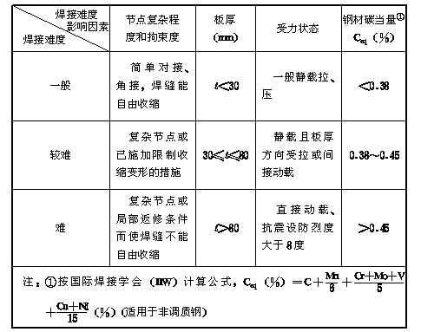
２．０．２施工图中应标明下列焊接技术要求：
１应明确规定结构构件使用钢材和焊接材料的类型和焊缝
质量等级，有特殊要求时，应标明无损探伤的类别和抽查百分
比；
２应标明钢材和焊接材料的品种、性能及相应的国家现行
标准，并应对焊接方法、焊缝坡口形式和尺寸、焊后热处理要求
等作出明确规定。对于重型、大型钢结构，应明确规定工厂制作
单元和工地拼装焊接的位置，标注工厂制作或工地安装焊缝符
号。
２．０．３制作与安装单位承担钢结构焊接工程施工图设计时，应
具有与工程结构类型相适应的设计资质等级或由原设计单位认
可。
２．０．４钢结构工程焊接制作与安装单位应具备下列条件：
１应具有国家认可的企业资质和焊接质量管理体系；
２应具有２．０．５条规定资格的焊接技术责任人员、焊接质
检人员、无损探伤人员、焊工、焊接预热和后热处理人员；
３对焊接技术难或较难的大型及重型钢结构、特殊钢结构
工程，施工单位的焊接技术责任人员应由中、高级焊接技术人员
担任；
４应具备与所承担工程的焊接技术难易程度相适应的焊接
方法、焊接设备、检验和试验设备；
５属计量器具的仪器、仪表应在计量检定有效期内；
６应具有与所承担工程的结构类型相适应的企业钢结构焊
接规程、焊接作业指导书、焊接工艺评定文件等技术软件；
７特殊结构或采用屈服强度等级超过３９０ＭＰａ的钢材、新钢
种、特厚材料及焊接新工艺的钢结构工程的焊接制作与安装企业
应具备焊接工艺试验室和相应的试验人员。
２．０．５建筑钢结构焊接有关人员的资格应符合下列规定：
１焊接技术责任人员应接受过专门的焊接技术培训，取得
中级以上技术职称并有一年以上焊接生产或施工实践经验；
２焊接质检人员应接受过专门的技术培训，有一定的焊接
实践经验和技术水平，并具有质检人员上岗资质证；
３无损探伤人员必须由国家授权的专业考核机构考核合格，
其相应等级证书应在有效期内；并应按考核合格项目及权限从事
焊缝无损检测和审核工作；
４焊工应按本规程第９章的规定考试合格并取得资格证书，
其施焊范围不得超越资格证书的规定；
５气体火焰加热或切割操作人员应具有气割、气焊操作上
岗证；
６焊接预热、后热处理人员应具备相应的专业技术。用电
加热设备加热时，其操作人员应经过专业培训。
２．０．６建筑钢结构焊接有关人员的职责应符合下列规定：
１焊接技术责任人员负责组织进行焊接工艺评定，编制焊
接工艺方案及技术措施和焊接作业指导书或焊接工艺卡，处理施
工过程中的焊接技术问题；
２焊接质检人员负责对焊接作业进行全过程的检查和控制，
根据设计文件要求确定焊缝检测部位、填报签发检测报告；
３无损探伤人员应按设计文件或相应规范规定的探伤方法
及标准，对受检部位进行探伤，填报签发检测报告；
４焊工应按焊接作业指导书或工艺卡规定的工艺方法、参
数和措施进行焊接，当遇到焊接准备条件、环境条件及焊接技术
措施不符合焊接作业指导书要求时，应要求焊接技术责任人员采
取相应整改措施，必要时应拒绝施焊；
５焊接预热、后热处理人员应按焊接作业指导书及相应的
操作规程进行作业。
３材料
３．０．１建筑钢结构用钢材及焊接填充材料的选用应符合设计图
的要求，并应具有钢厂和焊接材料厂出具的质量证明书或检验报
告；其化学成分、力学性能和其它质量要求必须符合国家现行标
准规定。当采用其它钢材和焊接材料替代设计选用的材料时，必
须经原设计单位同意。
３．０．２钢材的成分、性能复验应符合国家现行有关工程质量验
收标准的规定；大型、重型及特殊钢结构的主要焊缝采用的焊接
填充材料应按生产批号进行复验。复验应由国家技术质量监督部
门认可的质量监督检测机构进行。
３．０．３钢结构工程中选用的新材料必须经过新产品鉴定。钢材
应由生产厂提供焊接性资料、指导性焊接工艺、热加工和热处理
工艺参数、相应钢材的焊接接头性能数据等资料；焊接材料应由
生产厂提供贮存及焊前烘焙参数规定、熔敷金属成分、性能鉴定
资料及指导性施焊参数，经专家论证、评审和焊接工艺评定合格
后，方可在工程中采用。
３．０．４焊接Ｔ形、十字形、角接接头，当其翼缘板厚度等于或
大于４０ｍｍ时，设计宜采用抗层状撕裂的钢板。钢材的厚度方向
性能级别应根据工程的结构类型、节点形式及板厚和受力状态的
不同情况选择。
钢板厚度方向性能级别Ｚ１５、Ｚ２５、Ｚ３５相应的含硫量、断面
收缩率应符合附录Ａ的规定。
３．０．５焊条应符合现行国家标准《碳钢焊条》（ＧＢ／Ｔ５１１７）、《低合金钢焊条》（ＧＢ／Ｔ５１１８）的规定。
３．０．６焊丝应符合现行国家标准《熔化焊用钢丝》（ＧＢ／Ｔ
１４９５７）、《气体保护电弧焊用碳钢、低合金钢焊丝》（ＧＢ／Ｔ
８１１０）及《碳钢药芯焊丝》（ＧＢ／Ｔ１００４５）、《低合金钢药芯焊丝》（ＧＢ／Ｔ１７４９３）的规定。
３．０．７埋弧焊用焊丝和焊剂应符合现行国家标准《埋弧焊用碳
钢焊丝和焊剂》（ＧＢ／Ｔ５２９３）、《低合金钢埋弧焊用焊剂》（ＧＢ／Ｔ１２４７０）的规定。
３．０．８气体保护焊使用的氩气应符合现行国家标准《氩气》
（ＧＢ／Ｔ４８４２）的规定，其纯度不应低于９９．９５％。
３．０．９气体保护焊使用的二氧化碳气体应符合国家现行标准
《焊接用二氧化碳》（ＨＧ／Ｔ２５３７）的规定，大型、重型及特殊钢结构工程中主要构件的重要焊接节点采用的二氧化碳气体质量应符合该标准中优等品的要求，即其二氧化碳含量（Ｖ／Ｖ）不得低
于９９．９％，水蒸气与乙醇总含量（ｍ／ｍ）不得高于０．００５％，并不得检出液态水。
４焊接节点构造
４．１一般规定
４．１．１钢结构焊接节点构造，应符合下列要求：
１尽量减少焊缝的数量和尺寸；
２焊缝的布置对称于构件截面的中和轴；
３便于焊接操作，避免仰焊位置施焊；
４采用刚性较小的节点形式，避免焊缝密集和双向、三向相交；
５焊缝位置避开高应力区；
６根据不同焊接工艺方法合理选用坡口形状和尺寸。
４．１．２管材可采用Ｔ、Ｋ、Ｙ及Ｘ形连接接头（图４．１．２）。
４．１．３施工图中采用的焊缝符号应符合现行国家标准《焊缝符
号表示方法》（ＧＢ３２４）和《建筑结构制图标准》（ＧＢＪ１０５）的规定，并应标明工厂车间施焊和工地安装施焊的焊缝及所有焊缝
的部位、类型、长度、焊接坡口形式和尺寸、焊脚尺寸、部分焊
透接头的焊透深度。
４．２焊接坡口的形状和尺寸
４．２．１各种焊接方法及接头坡口形状尺寸代号和标记应符合下
列规定：
１焊接方法及焊透种类代号应符合表４．２．１／１规定；
２接头形式及坡口形状代号应符合表４．２．１／２规定；
３焊接面及垫板种类代号应符合表４．２．１／３规定；
４焊接位置代号应符合表４．２．１／４规定；
５坡口各部分尺寸代号应符合表４．２．１／５规定；
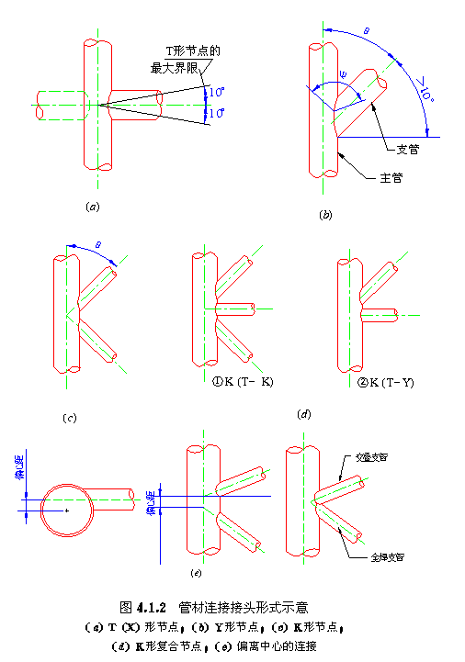
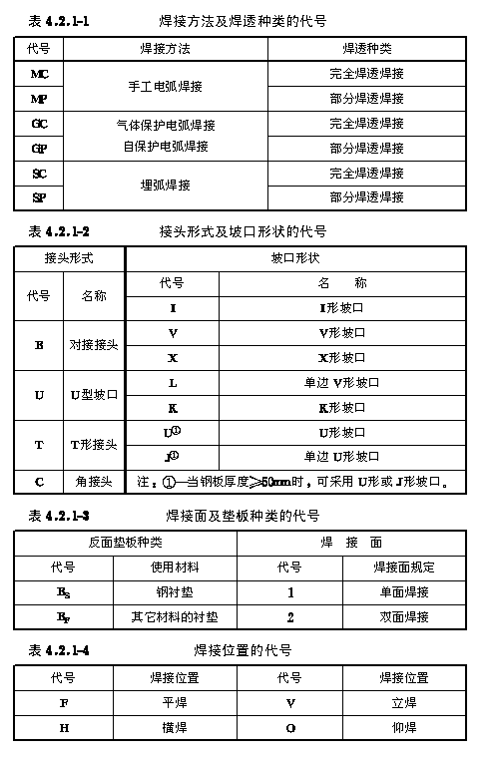
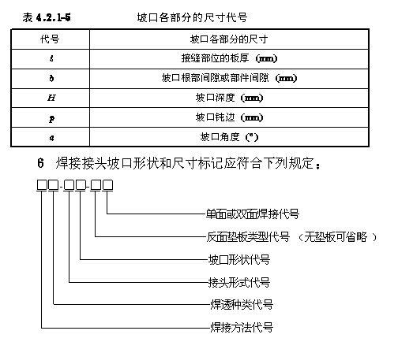
标记示例：
手工电弧焊、完全焊透、对接、Ⅰ形坡口、背面加钢衬垫的
单面焊接接头表示为ＭＣ-ＢⅠ-Ｂ_{Ｓ}１。
４．２．２焊条手工电弧焊全焊透坡口形状和尺寸宜符合表４．２．２
的要求。
４．２．３气体保护焊、自保护焊全焊透坡口形状和尺寸宜符合表
４．２．３的要求。
４．２．４埋弧焊全焊透坡口形状和尺寸宜符合表４．２．４的要求。
４．２．５焊条手工电弧焊部分焊透坡口形状和尺寸宜符合表４．２．５的要求。
４．２．６气体保护焊、自保护焊部分焊透坡口形状和尺寸宜符合
表４．２．６的要求。
４．２．７埋弧焊部分焊透坡口形状和尺寸宜符合表４．２．７的要求。
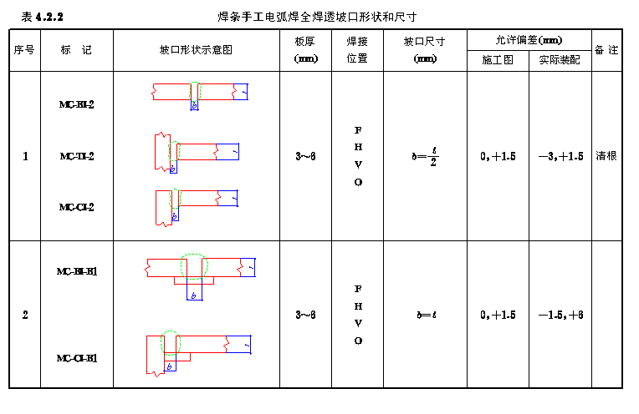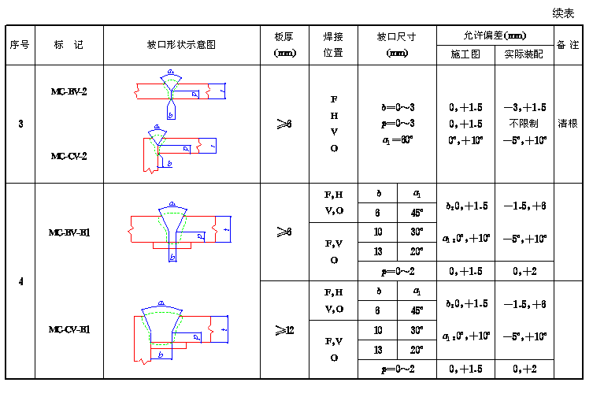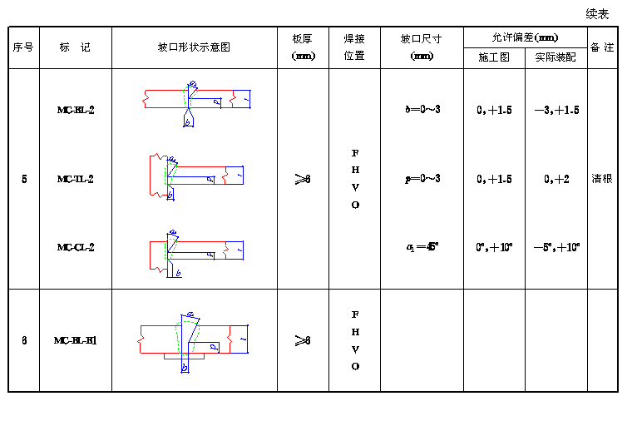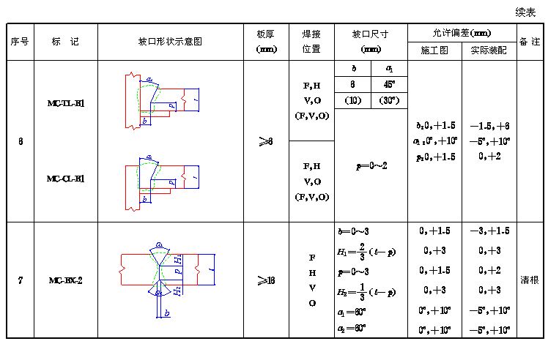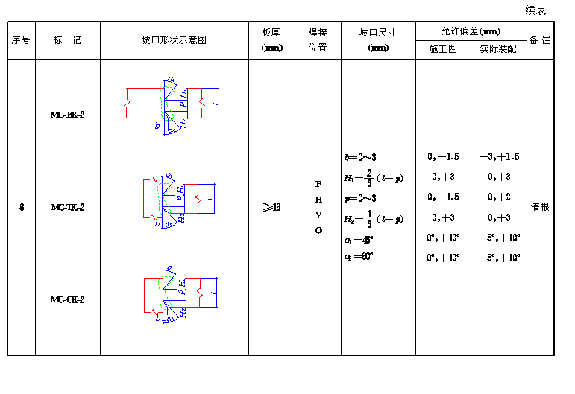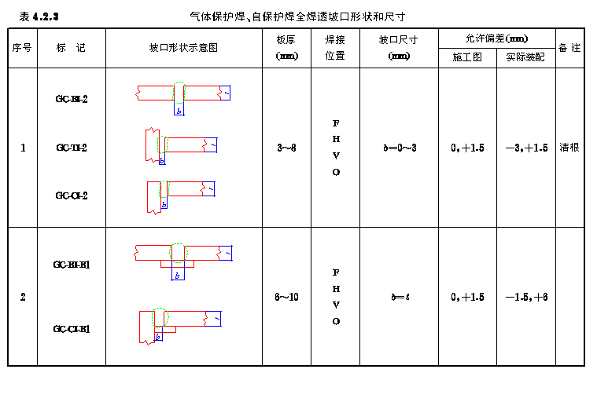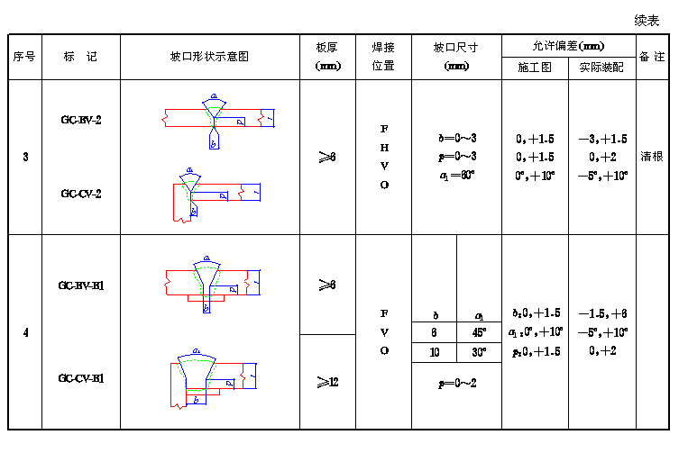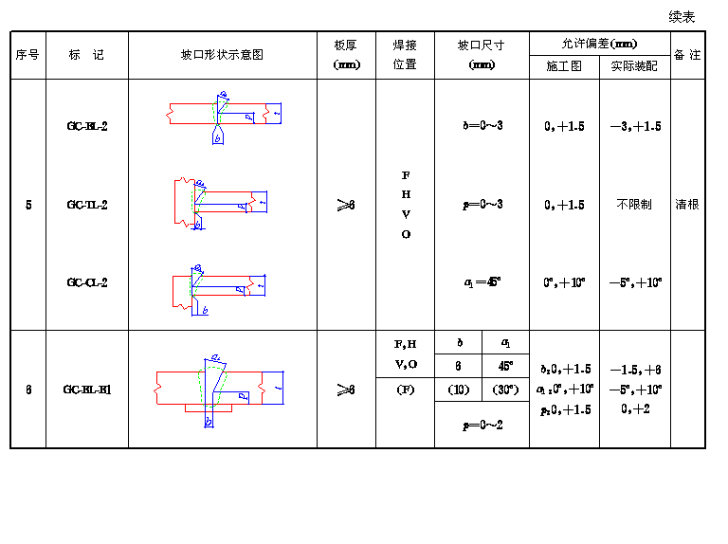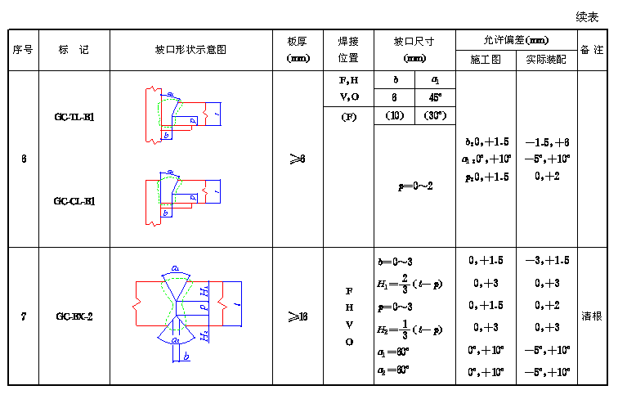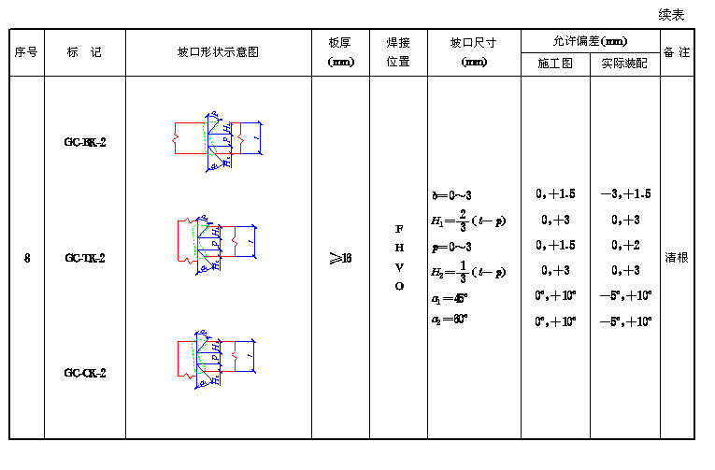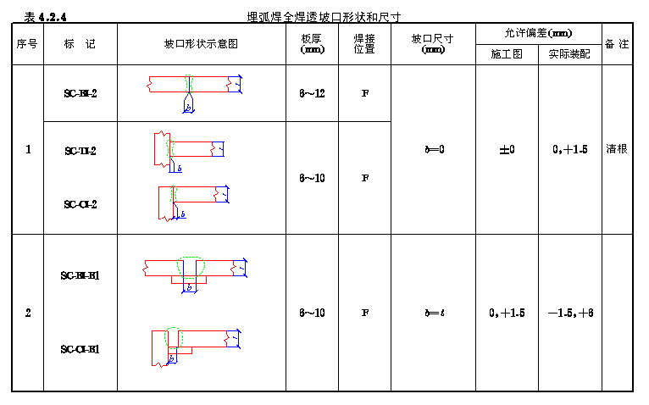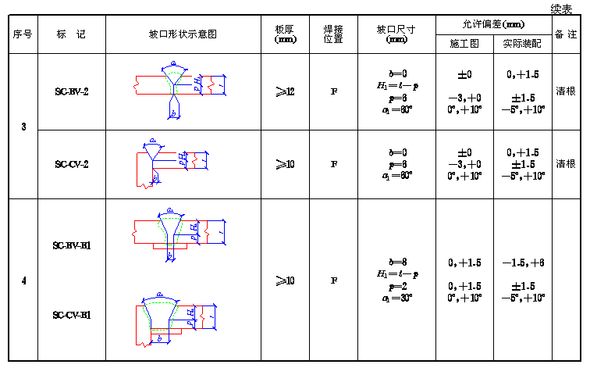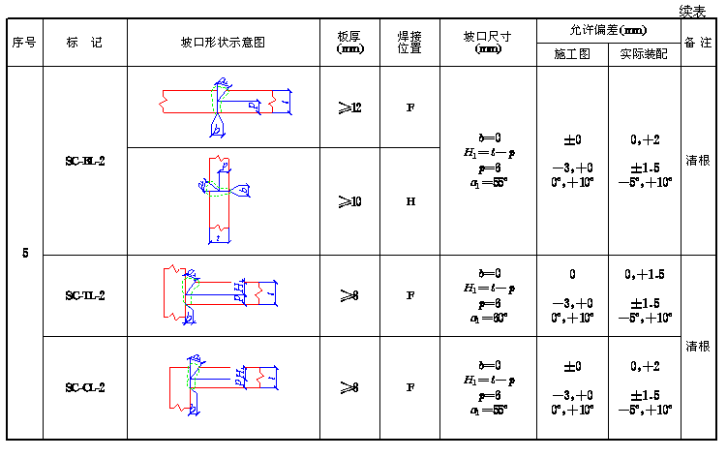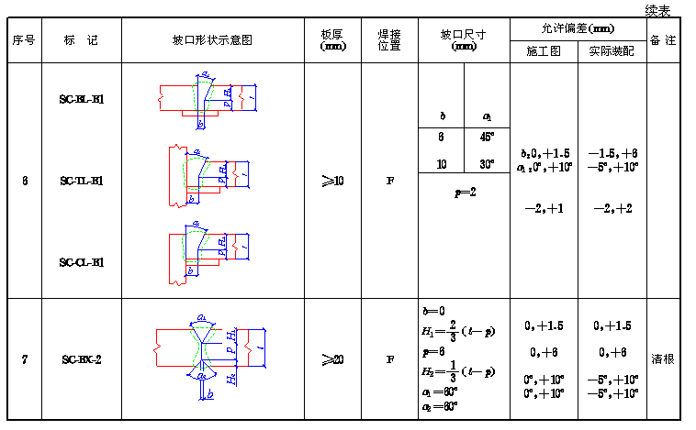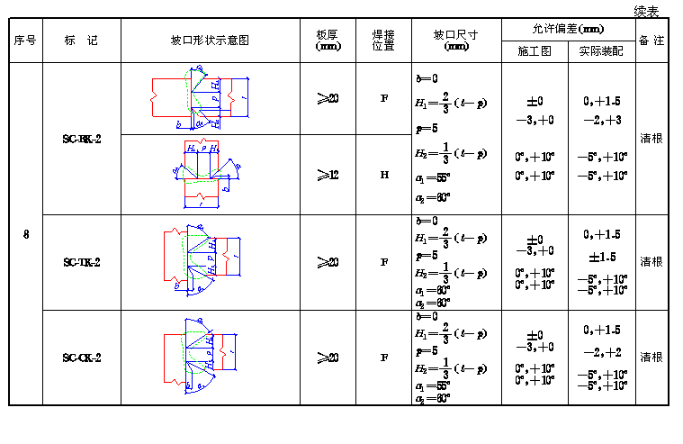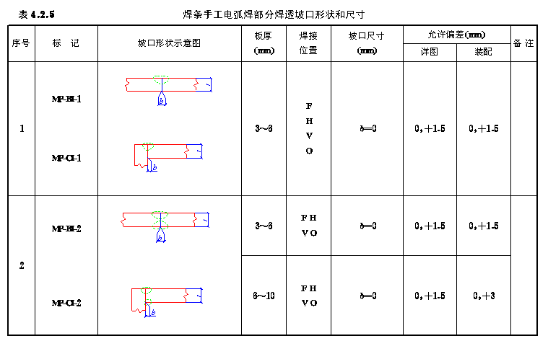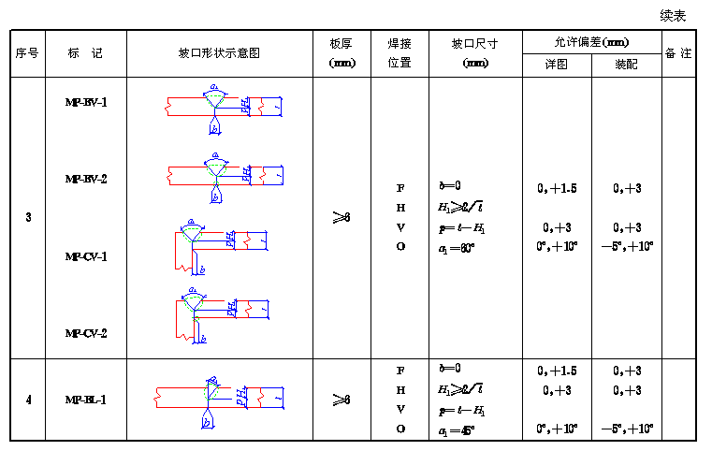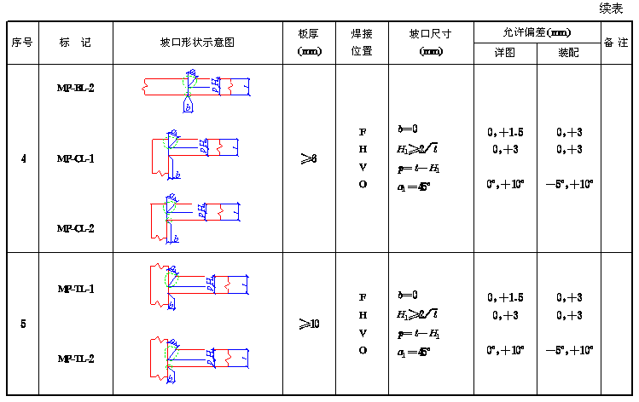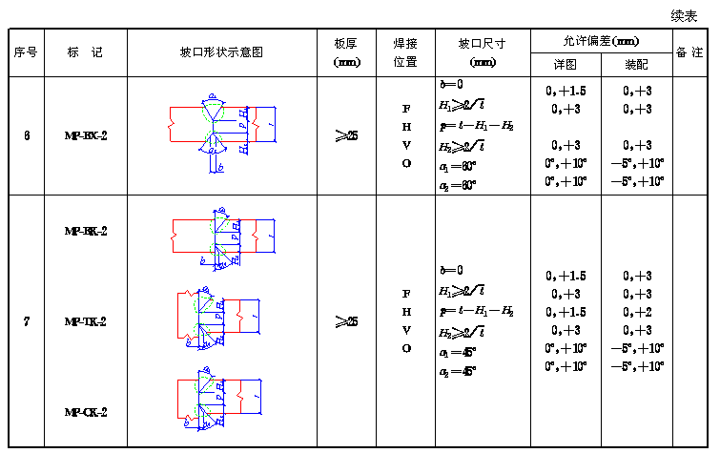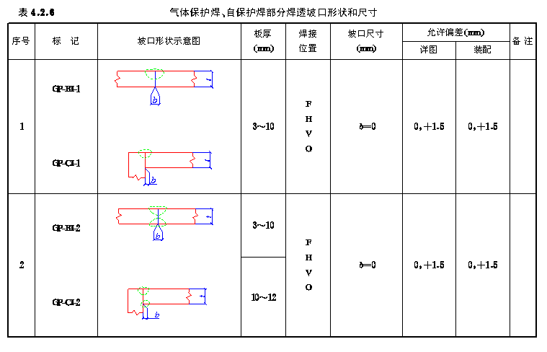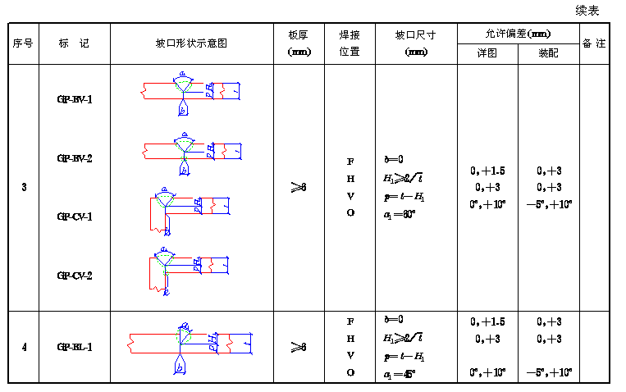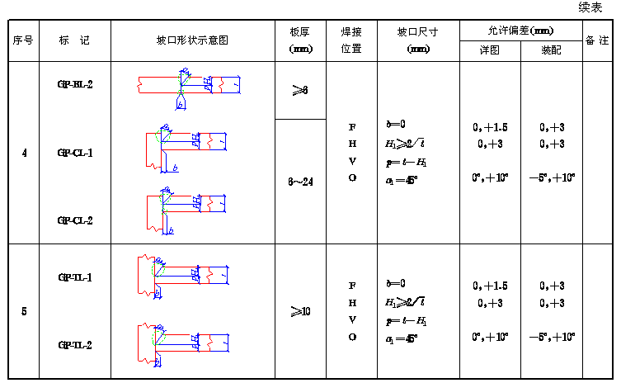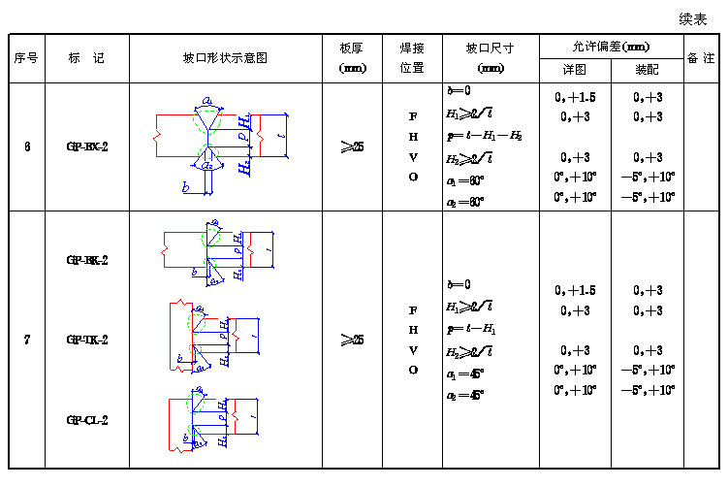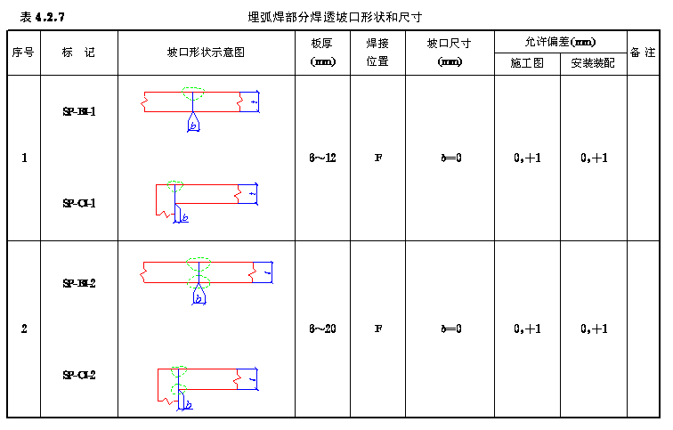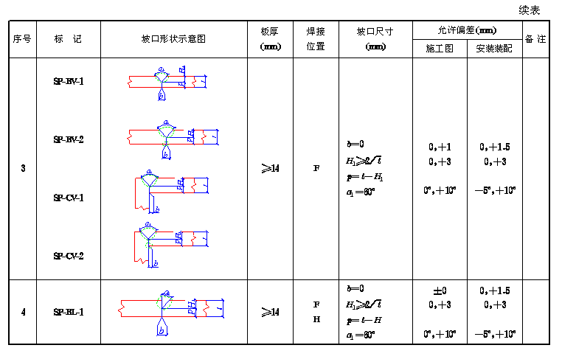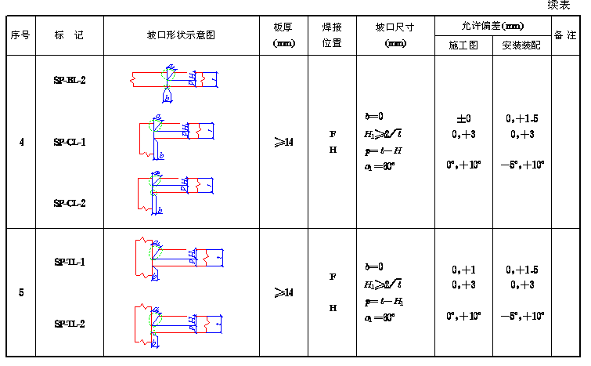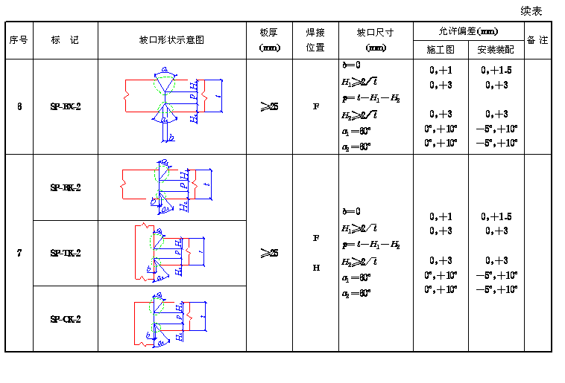
４．３焊缝的计算厚度
４．３．１全焊透的对接焊缝及对接与角接组合焊缝，双面焊时反
面应清根后焊接，加垫板单面焊当坡口形状、尺寸符合本规程表
４．２．２～４．２．４的要求时，可按全焊透计算。其计算厚度
ｈｅ应为坡口根部至焊缝表面（不计余高）的最短距离。
４．３．２开坡口的部分焊透对接焊缝及对接与角接组合焊缝，其
焊缝计算厚度ｈｅ（见图４．３．２）应根据焊接方法、坡口形状及尺寸、焊接位置不同，分别对坡口深度Ｈ进行折减。各种类型部分焊透焊缝的计算厚度ｈｅ应符合表４．３．２的规定。Ｖ形坡口α≥６０°及Ｕ、Ｊ形坡口，当坡口尺寸符合表４．２．５～４．２．７的规定时，焊缝计算厚度ｈｅ应为坡口深度Ｈ。
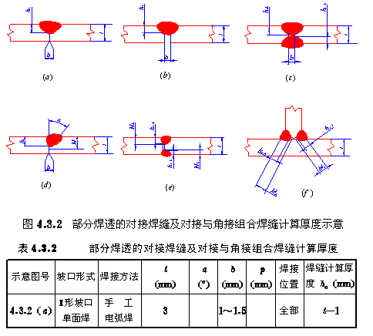
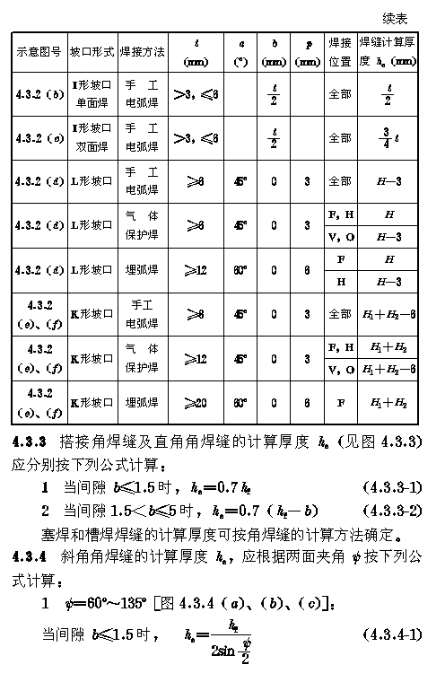
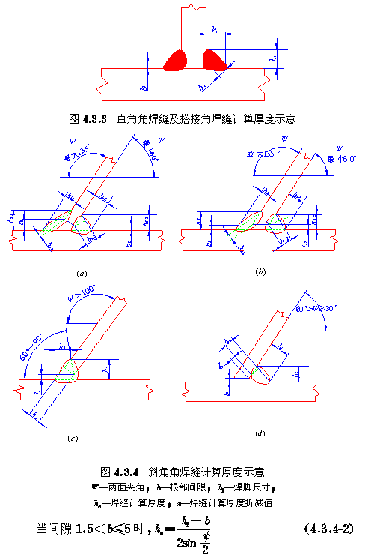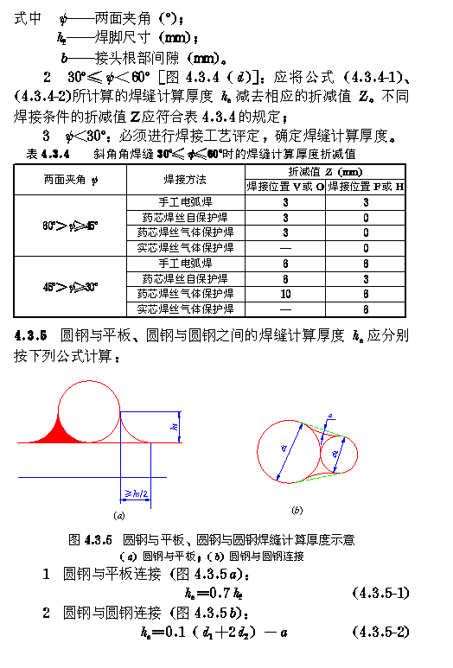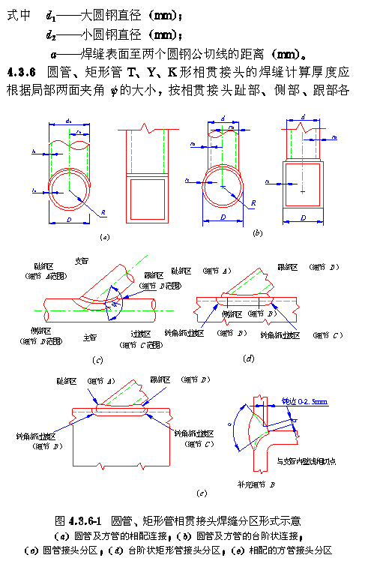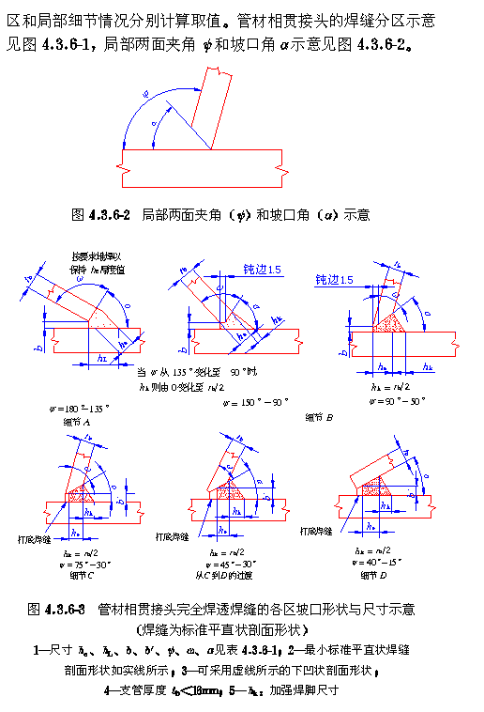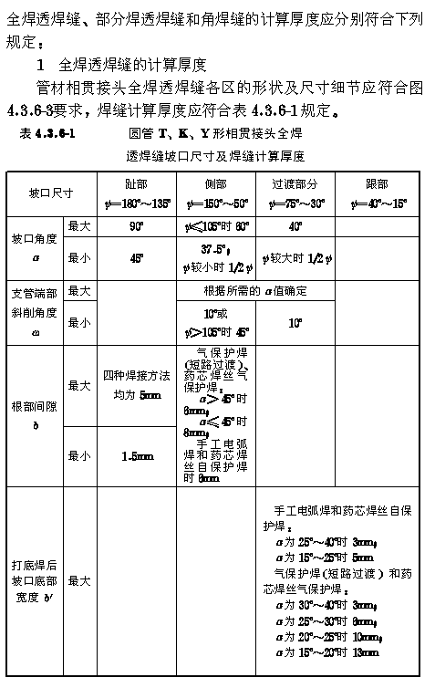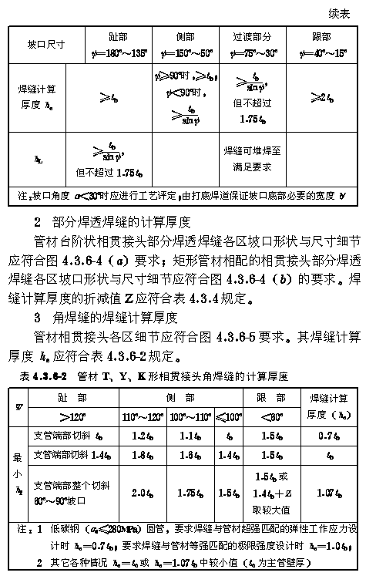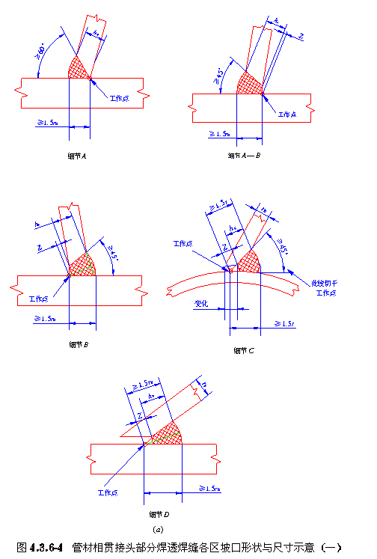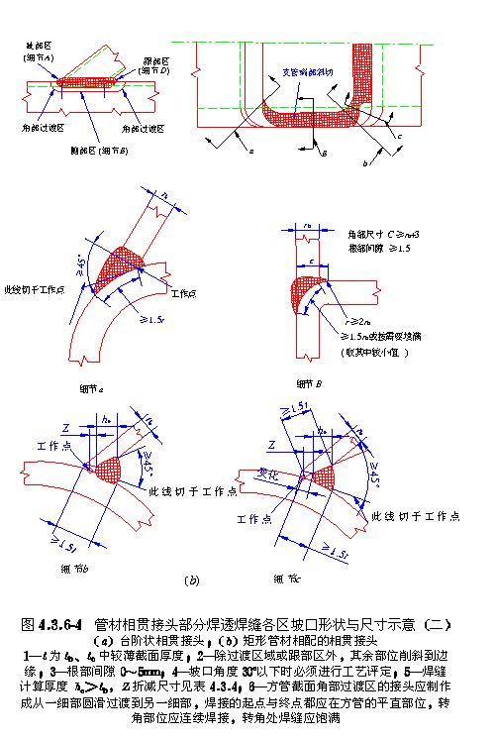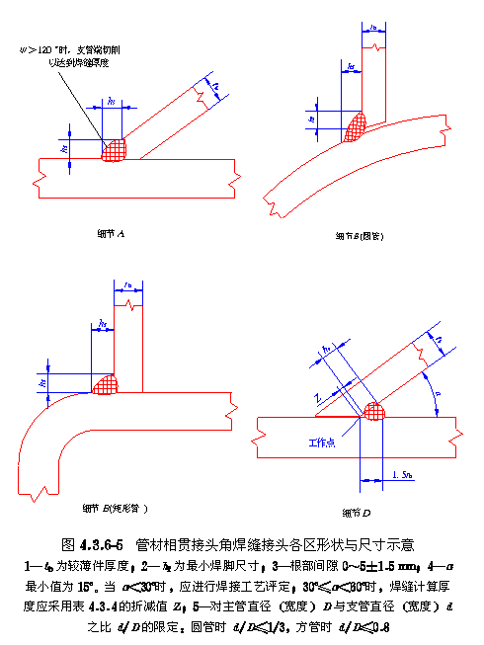
４．４组焊构件焊接节点
４．４．１塞焊和槽焊焊缝的尺寸、间距、填焊高度应符合下列规
定：
１塞焊缝和槽焊缝的有效面积应为贴合面上圆孔或长槽孔
的标称面积；
２塞焊焊缝的最小中心间隔应为孔径的４倍，槽焊焊缝的
纵向最小间距应为槽孔长度的２倍，垂直于槽孔长度方向的两排
槽孔的最小间距应为槽孔宽度的４倍；
３塞焊孔的最小直径不得小于开孔板厚度加８ｍｍ，最大直
径应为最小直径值加３ｍｍ，或为开孔件厚度的２．２５倍，并取两
值中较大者。槽孔长度不应超过开孔件厚度的１０倍，最小及最
大槽宽规定与塞焊孔的最小及最大孔径规定相同；
４塞焊和槽焊的填焊高度：当母材厚度等于或小于１６ｍｍ
时，应等于母材的厚度；当母材厚度大于１６ｍｍ时，不得小于母
材厚度的一半，并不得小于１６ｍｍ；
５塞焊焊缝和槽焊焊缝的尺寸应根据贴合面上承受的剪力
计算确定。
４．４．２严禁在调质钢上采用塞焊和槽焊焊缝。
４．４．３角焊缝的尺寸应符合下列规定：
１角焊缝的最小计算长度应为其焊脚尺寸（ｈｆ）的８倍，
且不得小于４０ｍｍ；焊缝计算长度应为焊缝长度扣除引弧、收弧
长度；
２角焊缝的有效面积应为焊缝计算长度与计算厚度（ｈｅ）
的乘积。对任何方向的荷载，角焊缝上的应力应视为作用在这一
有效面积上；
３断续角焊缝焊段的最小长度应不小于最小计算长度；
４单层角焊缝最小焊脚尺寸宜按表４．４．３取值，同时应符
合设计要求；
５当被焊构件较薄板厚度≥２５ｍｍ时，宜采用局部开坡口的
角焊缝；
６角焊缝十字接头，不宜将厚板焊接到较薄板上。
４．４．４搭接接头角焊缝的尺寸及布置应符合下列规定：
１传递轴向力的部件，其搭接接头最小搭接长度应为较薄件厚度的５倍，但不小于２５ｍｍ（图４．４．４／１）。并应施焊纵向或
横向双角焊缝；
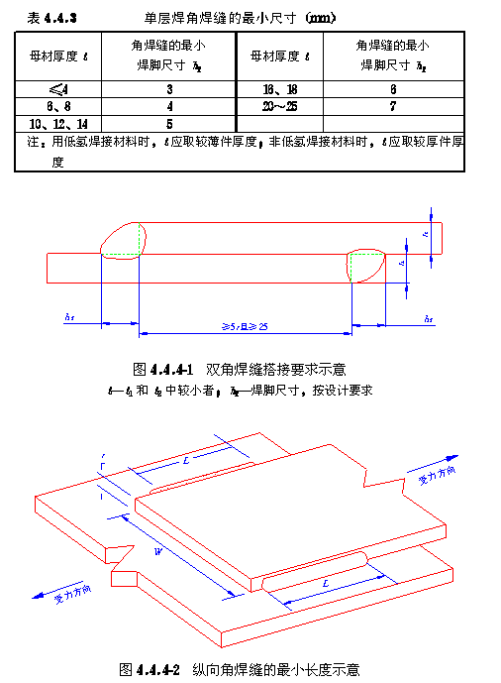
２单独用纵向角焊缝连接型钢杆件端部时，型钢杆件的宽
度Ｗ应不大于２００ｍｍ（图４．４．４／２），当宽度Ｗ大于２００ｍｍ时，需加横向角焊或中间塞焊。型钢杆件每一侧纵向角焊缝的长度Ｌ应不小于Ｗ；
３型钢杆件搭接接头采用围焊时，在转角处应连续施焊。
杆件端部搭接角焊缝作绕焊时，绕焊长度应不小于二倍焊脚尺
寸，并连续施焊；
４搭接焊缝沿材料棱边的最大焊脚尺寸，当板厚小于、等
于６ｍｍ时，应为母材厚度，当板厚大于６ｍｍ时，应为母材厚度
减去１～２ｍｍ（图４．４．４／３）；
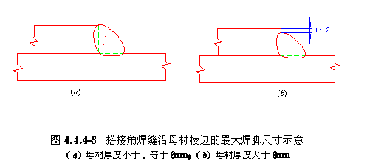
５用搭接焊缝传递荷载的套管接头可以只焊一条角焊缝，
其管材搭接长度Ｌ应不小于５（ｔ１＋ｔ２），且不得小于２５ｍｍ。搭接焊缝焊脚尺寸应符合设计要求（图４．４．４-４）。
４．４．５不同厚度及宽度的材料对接时，应作平缓过渡并符合下
列规定：
１不同厚度的板材或管材对接接头受拉时，其允许厚度差值（ｔ１
－ｔ２）应符合表４．４．５的规定。当超过表４．４．５的规定时
应将焊缝焊成斜坡状，其坡度最大允许值应为１∶２．５；或将较厚
板的一面或两面及管材的内壁或外壁在焊前加工成斜坡，其坡度
最大允许值应为１∶２．５（图４．４．５）；
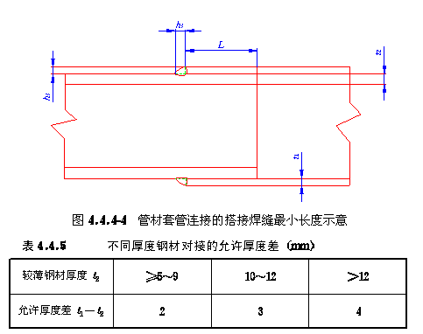
２不同宽度的板材对接时，应根据工厂及工地条件采用热
切割、机械加工或砂轮打磨的方法使之平缓过渡，其连接处最大
允许坡度值应为１∶２．５（图４．４．５ｅ）。
４．５防止板材产生层状撕裂的节点形式
４．５．１在Ｔ形、十字形及角接接头中，当翼缘板厚度等于、大
于２０ｍｍ时，为防止翼缘板产生层状撕裂，宜采取下列节点构造
设计：
１采用较小的焊接坡口角度及间隙（图４．５．１ａ），并满足
焊透深度要求；
２在角接接头中，采用对称坡口或偏向于侧板的坡口（图
４．５．１ｂ）；
３采用对称坡口（图４．５．１ｃ）；
４在Ｔ形或角接接头中，板厚方向承受焊接拉应力的板材端头伸出接头焊缝区（图４．５．１ｄ）；
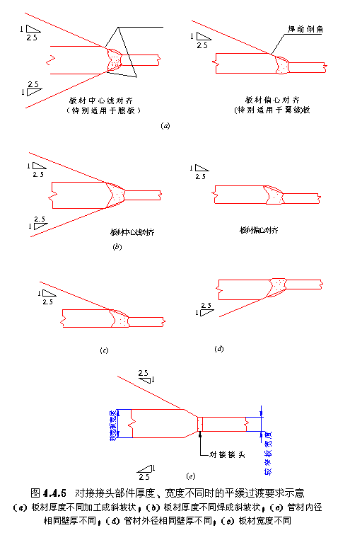
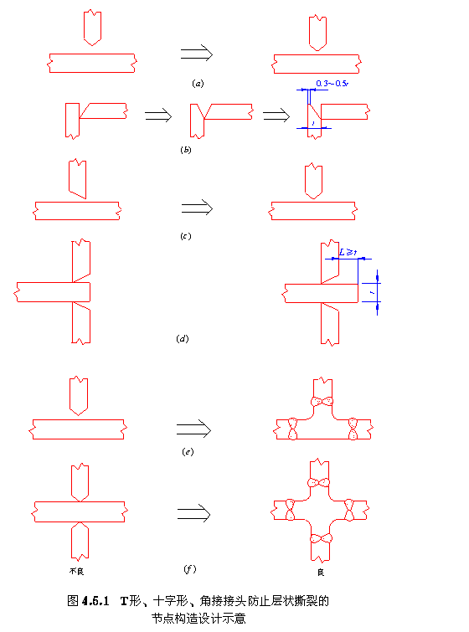
５在Ｔ形、十字形接头中，采用过渡段，以对接接头取代
Ｔ形、十字形接头（图４．５．１ｅ、ｆ）。
４．６构件制作与工地安装焊接节点形式
４．６．１构件制作焊接节点形式应符合下列要求：
１桁架和支撑的杆件与节点板的连接节点宜采用图４．６．１／１
的形式；当杆件承受拉应力时，焊缝应在搭接杆件节点板的外边
缘处提前终止，间距ａ应不小于ｈｆ；
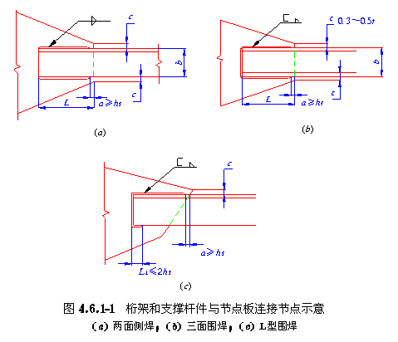
２型钢与钢板搭接，其搭接位置应符合图４．６．１／２的要求；
３搭接接头上的角焊缝应避免在同一搭接接触面上相交
（图４．６．１／３）；
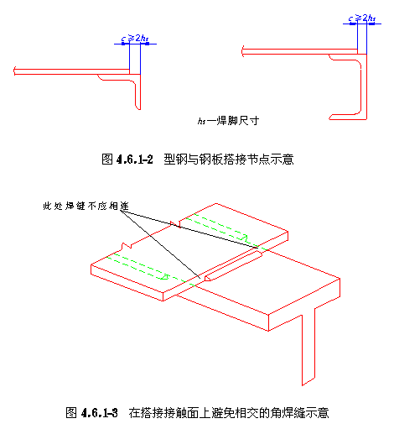
４要求焊缝与母材等强和承受动荷载的对接接头，其纵横两方向的对接焊缝，宜采用Ｔ形交叉。交叉点的距离宜不小于２００ｍｍ，且拼接料的长度和宽度宜不小于３００ｍｍ（图４．６．１／４）。
如有特殊要求，施工图应注明焊缝的位置；
５以角焊缝作纵向连接组焊的部件，如在局部荷载作用区
采用一定长度的对接与角接组合焊缝来传递载荷，在此长度以外
坡口深度应逐步过渡至零，且过渡长度应不小于坡口深度的４倍；
６焊接组合箱形梁、柱的纵向角焊缝，宜采用全焊透或部
分焊透的对接与角接组合焊缝（图４．６．１／５）。要求全焊透时，应采用垫板单面焊（图４．６．１／５ｂ）；
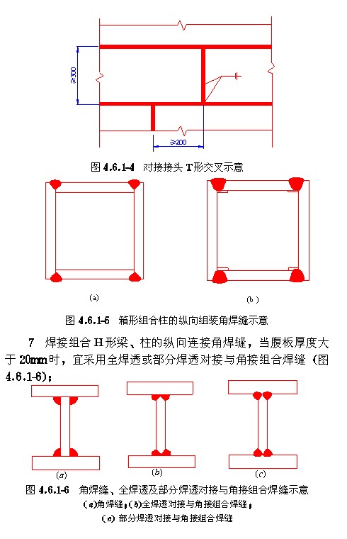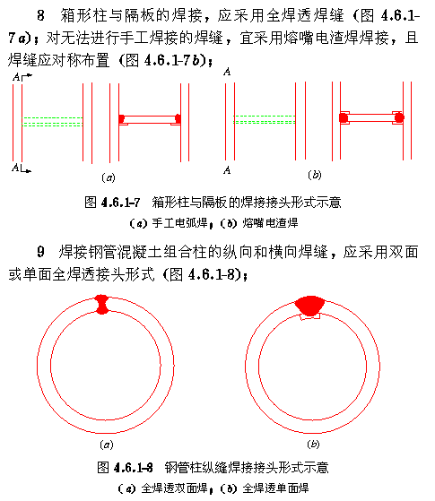
１０管—球结构中，对由两个半球焊接而成的空心球，其焊
接接头可采用不加肋和加肋两种形式（图４．６．１-９）。
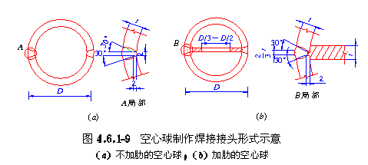
４．６．２工地安装焊接节点形式应符合下列要求：
１Ｈ形框架柱安装拼接接头宜采用螺栓和焊接组合节点或
全焊节点（图４．６．２-１ａ、ｂ）。采用螺栓和焊接组合节点时，腹板应采用螺栓连接，翼缘板应采用单Ｖ形坡口加垫板全焊透焊
缝连接（图４．６．２-１ｃ）。采用全焊节点时，翼缘板应采用单Ｖ形坡口加垫板全焊透焊缝，腹板宜采用Ｋ形坡口双面部分焊透焊
缝，反面不清根；设计要求腹板全焊透时，如腹板厚度不大于
２０ｍｍ，宜采用单Ｖ形坡口加垫板焊接（图４．６．２-１ｅ），如腹板厚度大于２０ｍｍ，宜采用Ｋ形坡口，反面清根后焊接（图４．６．２-１ｄ）；
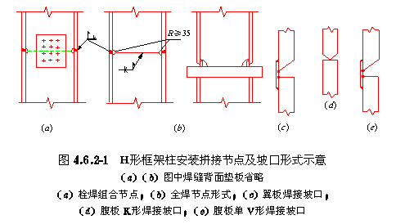
２钢管及箱形框架柱安装拼接应采用全焊接头，并根据设
计要求采用全焊透焊缝或部分焊透焊缝。全焊透焊缝坡口形式应
采用单Ｖ形坡口加垫板；
３桁架或框架梁中，焊接组合Ｈ形、Ｔ形或箱形钢梁的安
装拼接采用全焊连接时，宜采用翼缘板与腹板拼接截面错位的形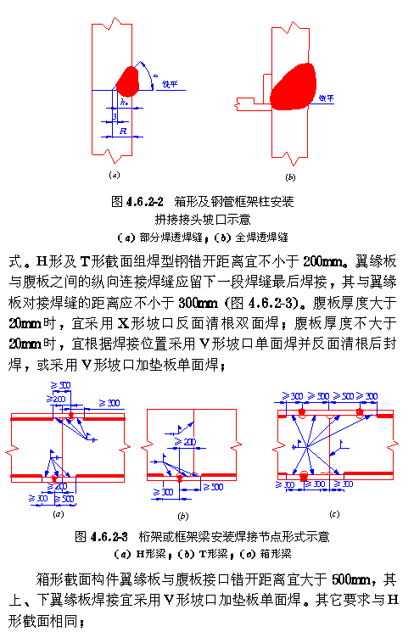
４框架柱与梁刚性连接时，应采用下列连接节点形式：
１）柱上有悬臂梁时，梁的腹板与悬臂梁腹板宜采用高强螺
栓连接。梁翼缘板与悬臂梁翼缘板应用Ｖ形坡口加垫板单面全
焊透焊缝连接（图４．６．２／４ａ）；
２）柱上无悬臂梁时，梁的腹板与柱上已焊好的承剪板宜用
高强螺栓连接，梁翼缘板应直接与柱身用单边Ｖ形坡口加垫板
单面全焊透焊缝连接（图４．６．２／４ｂ）；
３）梁与Ｈ型柱弱轴方向刚性连接时，梁的腹板与柱的纵筋
板宜用高强螺栓连接。梁的翼缘板与柱的横隔板应用Ｖ形坡口
加垫板单面全焊透焊缝连接（图４．６．２／４ｃ）。
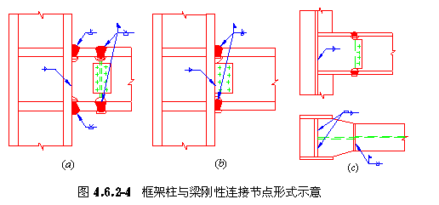
５管材与空心球工地安装焊接节点应采用下列形式：
１）钢管内壁加套管作为单面焊接坡口的垫板时，坡口角度、
间隙及焊缝外形要求应符合图４．６．２／５ｂ要求；
２）钢管内壁不用套管时，宜将管端加工成３０°～６０°折线形
坡口，预装配后根据间隙尺寸要求，进行管端二次加工（图
４．６．２／５ｃ）。要求全焊透时，应进行专项工艺评定试验和宏观切
片检验以确认坡口尺寸和焊接工艺参数。
６管／管连接的工地安装焊接节点形式应符合下列要求：
１）管／管对接：在壁厚不大于６ｍｍ时，可用Ｉ形坡口加垫
板单面全焊透焊缝连接（图４．６．２／６ａ）；在壁厚大于６ｍｍ时，可用Ｖ形坡口加垫板单面全焊透焊缝连接（图４．６．２／６ｂ）；
２）管／管Ｔ、Ｙ、Ｋ形相贯接头：应按第４．３．６条的要求在节
点各区分别采用全焊透焊缝和部分焊透焊缝，其坡口形状及尺寸
应符合图４．３．６／３、图４．３．６／４要求；设计要求采用角焊缝连接时，其坡口形状及尺寸应符合图４．３．６／５的要求。
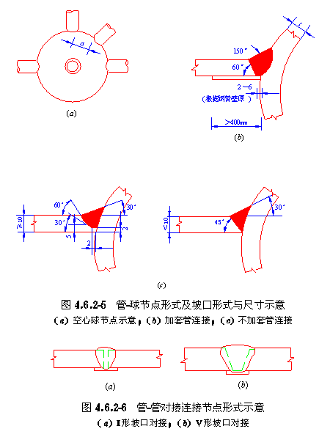
４．７承受动载与抗震的焊接节点形式
４．７．１承受动载时塞焊、槽焊、角焊、对接接头应符合下列规
定：
１承受动载需经疲劳验算的构件上严禁使用塞焊和槽焊；
２承受动载不需要进行疲劳验算的构件，采用塞焊、槽焊
时，孔或槽的边缘到开孔件邻近边垂直于应力方向的净距离应不
小于此部件厚度的５倍，且应不小于孔或槽宽度的２倍；构件端
部搭接接头的纵向角焊缝长度应不小于两侧焊缝间的垂直距离
Ｂ，且在无塞焊、槽焊等其它措施时，距离Ｂ不应超过较薄件厚
度ｔ的１６倍（图４．７．１／１）；
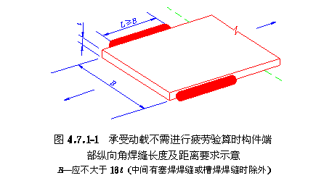
３严禁使用焊脚尺寸小于５ｍｍ的角焊缝；
４严禁使用断续坡口焊缝和断续角焊缝；
５对接与角接组合焊缝和Ｔ形接头的全焊透坡口焊缝应用
角焊缝加强，加强焊脚尺寸应大于或等于接头较薄件厚度的１/２，
但可不超过１０ｍｍ；
６承受动载需经疲劳验算的接头，当拉应力与焊缝轴线垂
直时，严禁采用部分焊透对接焊缝、背面不清根的无衬垫或未经
评定认可的非钢衬垫单面焊缝及角焊缝；
７除横焊位置以外，不得使用Ｌ形和Ｊ形坡口；
８不同板厚的对接接头承受动载时，不论受拉应力或剪应
力、压应力，均应遵守第４．４．５条的要求做成斜坡过渡。
４．７．２承受动载需经疲劳验算时，严禁使用电渣焊和气电立焊
接头。
４．７．３承受动载构件的组焊节点形式应符合下列要求：
１有对称横截面的部件组合焊接时，应以构件轴线对称布
置焊缝，当应力分布不对称时应作相应修正；
２用多个部件组叠成构件时，应用连续焊缝沿构件纵向将
其连接；
３承受动载荷需经疲劳验算的桁架，其弦杆和腹杆与节点
板的搭接焊缝应采用围焊，杆件焊缝之间间隔应不小于５０ｍｍ。
节点板轮廓及局部尺寸应符合图４．７．３／１的要求；
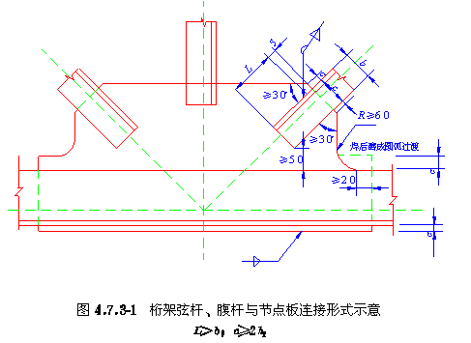
４实腹吊车梁横向加劲板与翼缘板之间的焊缝应避免与吊
车梁纵向主焊缝交叉，其焊接节点构造宜采用图４．７．３／２的形式。
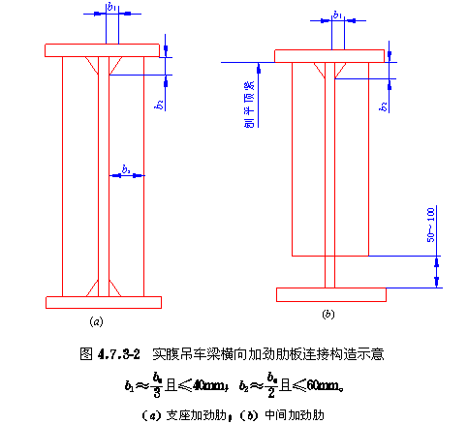
４．７．４抗震结构框架柱与梁的刚性连接节点焊接时，应符合下
列要求：
１梁的翼缘板与柱之间的对接与角接组合焊缝的加强焊脚
尺寸应大于或等于翼缘板厚的１／４，但可不大于１０ｍｍ；
２梁的下翼缘板与柱之间宜采用Ｊ形坡口单面全焊透焊缝，
并应在反面清根后封底焊成平缓过渡形状；采用Ｌ形坡口加垫板
单面全焊透焊缝时，焊接完成后应割除全部长度的垫板及引弧
板、引出板，打磨清除未熔合或夹渣等缺陷后，再封底焊成平缓
过渡形状；
３引弧板、引出板、垫板割除时，应沿柱／梁交接拐角处切割成圆弧过渡，且切割表面不得有深沟、不得伤及母材；
４引弧板、引出板、垫板的固定焊缝应焊在接头焊接坡口
内和垫板上，不应在焊缝以外的母材上焊接定位焊缝（图４．７．４）。
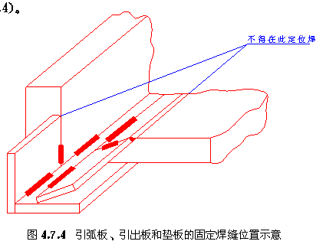

５焊接工艺评定
５．１一般规定
５．１．１凡符合以下情况之一者，应在钢结构构件制作及安装施
工之前进行焊接工艺评定：
１国内首次应用于钢结构工程的钢材（包括钢材牌号与标
准相符但微合金强化元素的类别不同和供货状态不同，或国外钢
号国内生产）；
２国内首次应用于钢结构工程的焊接材料；
３设计规定的钢材类别、焊接材料、焊接方法、接头形式、
焊接位置、焊后热处理制度以及施工单位所采用的焊接工艺参
数、预热后热措施等各种参数的组合条件为施工企业首次采用。
５．１．２焊接工艺评定应由结构制作、安装企业根据所承担钢结
构的设计节点形式、钢材类型、规格、采用的焊接方法、焊接位
置等，制定焊接工艺评定方案，拟定相应的焊接工艺评定指导
书，按本规程的规定施焊试件、切取试样并由具有国家技术质量
监督部门认证资质的检测单位进行检测试验。
５．１．３焊接工艺评定的施焊参数，包括热输入、预热、后热制
度等应根据被焊材料的焊接性制订。
５．１．４焊接工艺评定所用设备、仪表的性能应与实际工程施工
焊接相一致并处于正常工作状态。焊接工艺评定所用的钢材、焊
钉、焊接材料必须与实际工程所用材料一致并符合相应标准要
求，具有生产厂出具的质量证明文件。
５．１．５焊接工艺评定试件应由该工程施工企业中技能熟练的焊
接人员施焊。
５．１．６焊接工艺评定所用的焊接方法、钢材类别、试件接头形
式、施焊位置分类代号应符合表５．１．６／１～表５．１．６／４及图５．１．６／１～图５．１．６／４规定。
５．１．７焊接工艺评定试验完成后，应由评定单位根据检测结果
提出焊接工艺评定报告，连同焊接工艺评定指导书、评定记录、
评定试样检验结果一起报工程质量监督验收部门和有关单位审查
备案。报告及表格可采用附录Ｂ的格式。
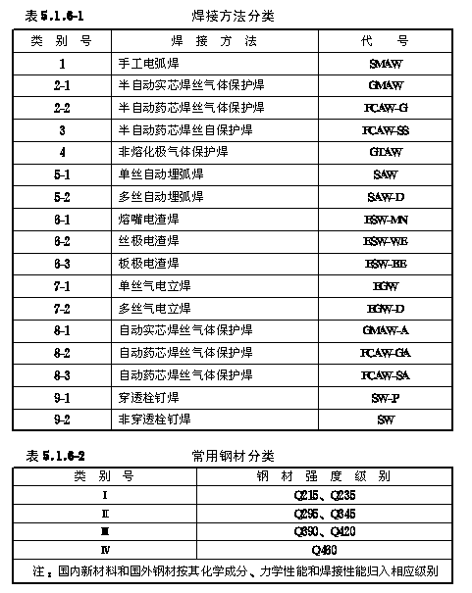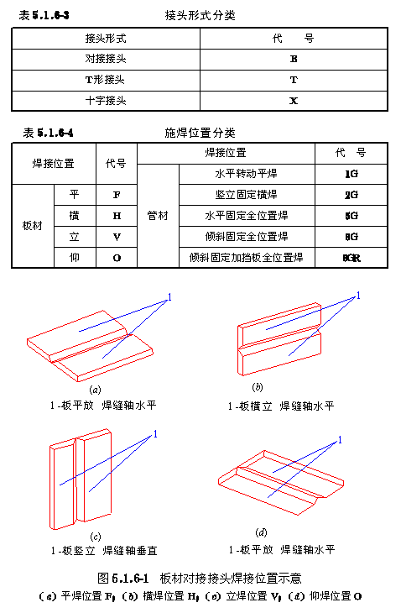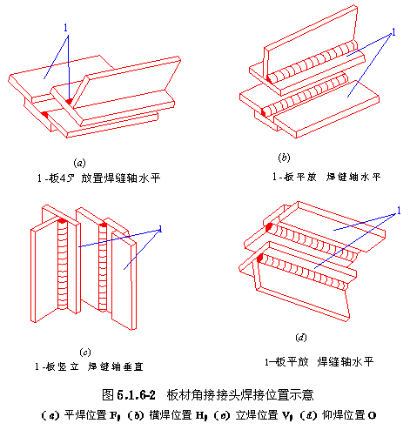
５．２焊接工艺评定规则
５．２．１不同焊接方法的评定结果不得互相代替。
５．２．２不同钢材的焊接工艺评定应符合下列规定：
１不同类别钢材的焊接工艺评定结果不得互相代替；
２Ⅰ、Ⅱ类同类别钢材中当强度和冲击韧性级别发生变化
时，高级别钢材的焊接工艺评定结果可代替低级别钢材；Ⅲ、Ⅳ
类同类别钢材中的焊接工艺评定结果不得相互代替；不同类别的
钢材组合焊接时应重新评定，不得用单类钢材的评定结果代替。
５．２．３接头形式变化时应重新评定，但十字形接头评定结果可代替Ｔ形接头评定结果，全焊透或部分焊透的Ｔ形或十字形接头
对接与角接组合焊缝评定结果可代替角焊缝评定结果。
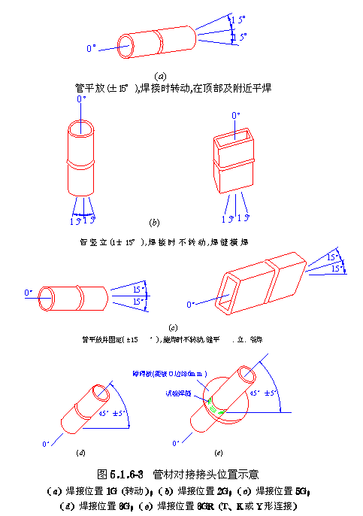
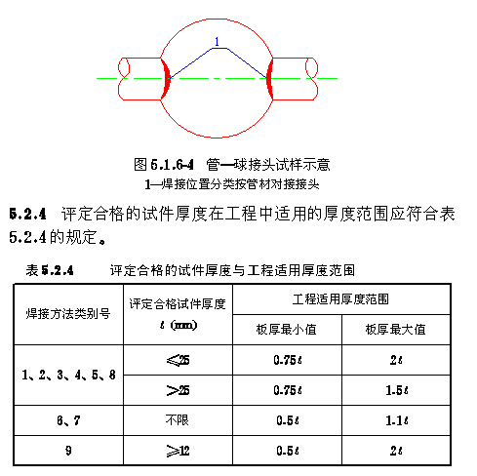
５．２．５板材对接的焊接工艺评定结果适用于外径大于６００ｍｍ的管材对接。
５．２．６评定试件的焊后热处理条件应与钢结构制造、安装焊接
中实际采用的焊后热处理条件基本相同。
５．２．７焊接工艺参数变化不超过５．３节规定时，可不需重新进
行工艺评定。
５．２．８焊接工艺评定结果不合格时，应分析原因，制订新的评
定方案，按原步骤重新评定，直到合格为止。
５．２．９施工企业已具有同等条件焊接工艺评定资料时，可不必
重新进行相应项目的焊接工艺评定试验。
５．３重新进行工艺评定的规定
５．３．１焊条手工电弧焊时，下列条件之一发生变化，应重新进
行工艺评定：
１焊条熔敷金属抗拉强度级别变化；
２由低氢型焊条改为非低氢型焊条；
３焊条直径增大１ｍｍ以上。
５．３．２熔化极气体保护焊时，下列条件之一发生变化，应重新
进行工艺评定：
１实芯焊丝与药芯焊丝的相互变换；药芯焊丝气保护与自
保护的变换；
２单一保护气体类别的变化；混合保护气体的混合种类和
比例的变化；
３保护气体流量增加２５％以上或减少１０％以上的变化；
４焊炬手动与机械行走的变换；
５按焊丝直径规定的电流值、电压值和焊接速度的变化分
别超过评定合格值的１０％、７％和１０％。
５．３．３非熔化极气体保护焊时，下列条件之一发生变化，应重
新进行工艺评定：
１保护气体种类的变换；
２保护气体流量增加２５％以上或减少１０％以上的变化；
３添加焊丝或不添加焊丝的变换；冷态送丝和热态送丝的
变换；
４焊炬手动与机械行走的变换；
５按电极直径规定的电流值、电压值和焊接速度的变化分
别超过评定合格值的２５％、７％和１０％。
５．３．４埋弧焊时，下列条件之一发生变化，应重新进行工艺评
定：
１焊丝钢号变化；焊剂型号变换；
２多丝焊与单丝焊的变化；
３添加与不添加冷丝的变化；
４电流种类和极性的变换；
５按焊丝直径规定的电流值、电压值和焊接速度变化分别
超过评定合格值的１０％、７％和１５％。
５．３．５电渣焊时，下列条件之一发生变化，应重新进行工艺评
定：
１板极与丝极的变换，有、无熔嘴的变换；
２熔嘴截面积变化大于３０％，熔嘴牌号的变换，焊丝直径
的变化，焊剂型号的变换；
３单侧坡口与双侧坡口焊接的变化；
４焊接电流种类和极性变换；
５焊接电源伏安特性为恒压或恒流的变换；
６焊接电流值变化超过２０％或送丝速度变化超过４０％，垂
直行进速度变化超过２０％；
７焊接电压值变化超过１０％；
８偏离垂直位置超过１０°；
９成形水冷滑块与挡板的变换；
１０焊剂装入量变化超过３０％。
５．３．６气电立焊时，下列条件之一发生变化，应重新进行工艺
评定：
１焊丝钢号与直径的变化；
２气保护与自保护药芯焊丝的变换；
３保护气类别或混合比例的变化；
４保护气流量增加２５％以上或减少１０％以上的变化；
５焊丝极性的变换；
６焊接电流变化超过１５％或送丝速度变化超过３０％，焊接
电压变化超过１０％；
７偏离垂直位置超过１０°的变化；
８成形水冷滑块与挡板的变换。
５．３．７栓钉焊时，下列条件之一发生变化，应重新进行工艺评定：
１焊钉直径或焊钉端头镶嵌（或喷涂）稳弧脱氧剂的变换；
２瓷环材料与规格的变换；
３栓焊机与配套栓焊枪形式、型号与规格的变换；
４被焊钢材种类为Ⅰ、Ⅱ类以外的变换；
５非穿透焊（被焊钢材上无压型板直接焊接）与穿透焊
（被焊钢材上有压型板焊接）的变换；
６穿透焊中被穿透板材厚度、镀层厚度与种类的变换；
７焊接电流变化超过１０％，焊接时间为１ｓ以上时变化超过
０．２ｓ或１ｓ以下时变化超过０．１ｓ；
８焊钉伸出长度和提升高度的变化分别超过１ｍｍ；
９焊钉焊接位置偏离平焊位置１５°以上的变化或立焊、仰焊
位置的变换。
５．３．８各种焊接方法时，下列条件之一发生变化，应重新进行
工艺评定：
１坡口形状的变化超出规程规定和坡口尺寸变化超出规定
允许偏差；
２板厚变化超过表５．２．４规定的适用范围；
３有衬垫改为无衬垫；清焊根改为不清焊根；
４规定的最低预热温度下降１５℃以上或最高层间温度增高
５０℃以上；
５当热输入有限制时，热输入增加值超过１０％；
６改变施焊位置；
７焊后热处理的条件发生变化。
５．４试件和检验试样的制备
５．４．１试件制备应符合下列要求：
１选择试件厚度应符合评定试件厚度对工程构件厚度的有
效适用范围；
２母材材质、焊接材料、坡口形状和尺寸应与工程设计图
的要求一致；试件的焊接必须符合焊接工艺评定指导书的要求。
３试件的尺寸应满足所制备试样的取样要求。各种接头形式
的试件尺寸、试样取样位置应符合图５．４．１／１～图５．４．１／８的要求。
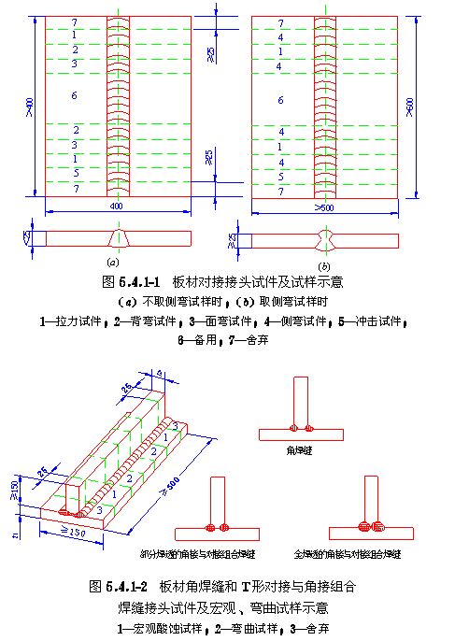
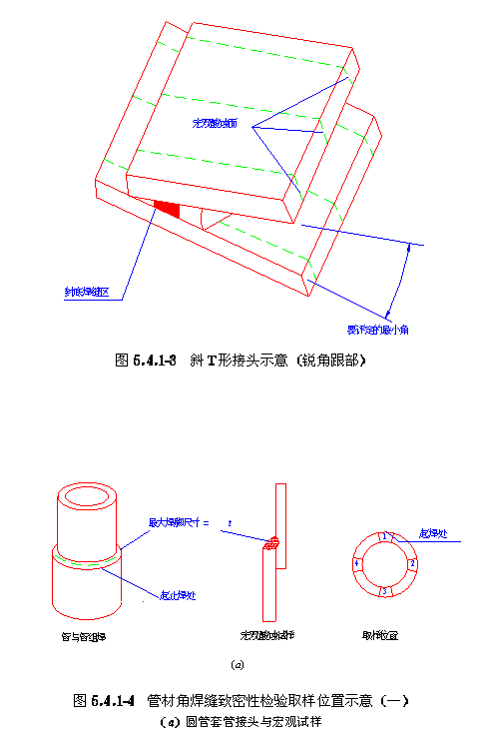
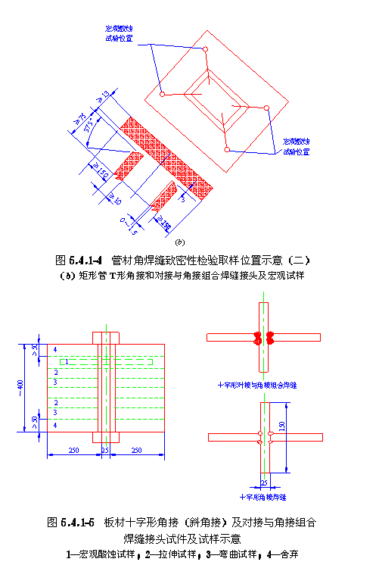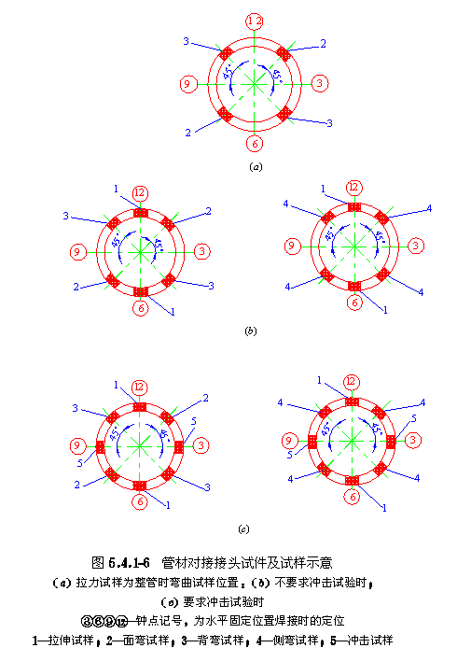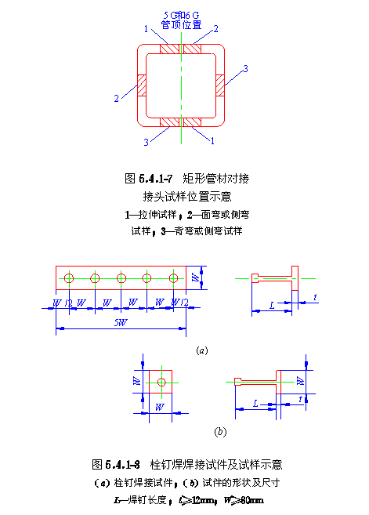
５．４．２检验试样种类及加工应符合下列要求：
１不同焊接接头形式和板厚检验试样的取样种类和数量应
符合表５．４．２的规定；
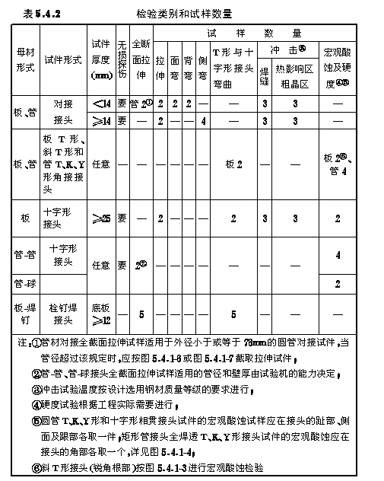
２对接接头检验试样的加工应符合下列规定：
１）拉伸试样的加工应符合现行国家标准《焊接接头拉伸试
验方法》（ＧＢ—２６５１）的规定，全截面拉伸试样按试验机的能力和要求加工；
２）弯曲试样的加工应符合现行国家标准《焊接接头弯曲及
压扁试验方法》（ＧＢ—２６５３）的规定。加工时应用机械方法去除焊缝加强高或垫板至与母材齐平，试样受拉面应保留母材原轧制
表面；
３）冲击试样的加工应符合现行国家标准《焊接接头冲击试
验方法》（ＧＢ—２６５０）的规定。其取样位置应位于焊缝正面并尽量接近母材原表面；
４）宏观酸蚀试样的加工应符合图５．４．２／１的要求。每块试
样应取一个面进行检验，任意两检验面不得为同一切口的两侧
面。
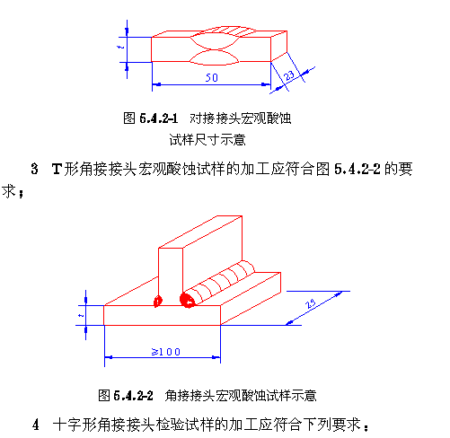
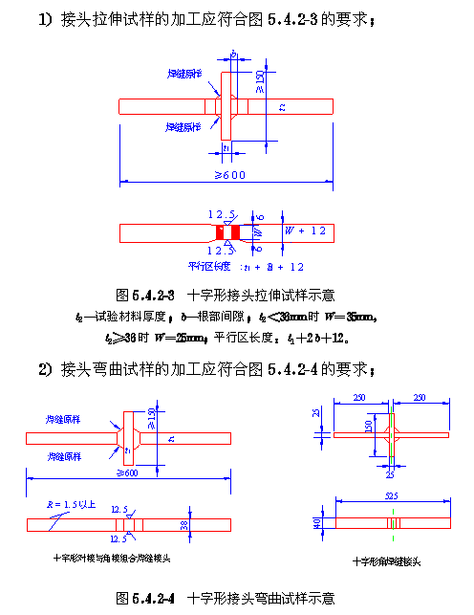
３）接头冲击试样的加工应符合图５．４．２／５的要求；
４）接头宏观酸蚀试样的加工应符合图５．４．２／６的要求，检
验面的选取应符合本条第２款的要求。
５斜Ｔ形角接接头、管／球接头、管／管相贯接头的宏观酸
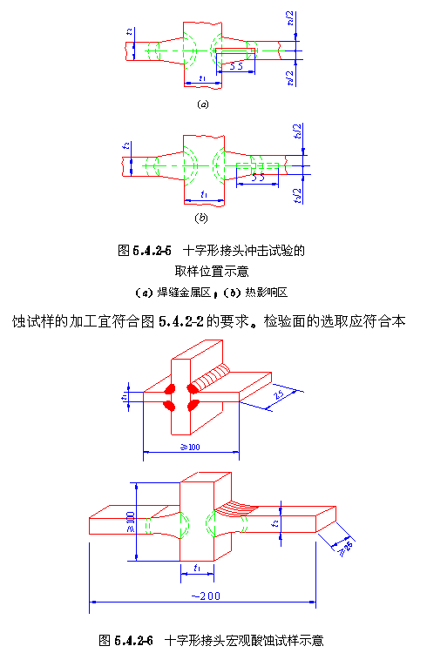
条第２款的有关规定。
５．５试件和试样的试验与检验
５．５．１试件的外观检验应符合下列要求：
１对接、角接及Ｔ形接头；
１）用不小于５倍放大镜检查试件表面，不得有裂纹、未焊
透、未熔合、焊瘤、气孔、夹渣等缺陷；
２）焊缝咬边总长度不得超过焊缝两侧长度的１５％，咬边深
度不得超过０．５ｍｍ；
３）焊缝外形尺寸应符合表５．５．１／１的要求。
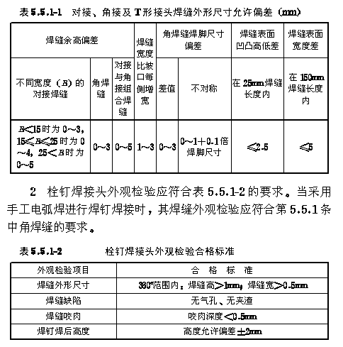
５．５．２试件的无损检测
试件的无损检测可用射线或超声波方法进行。射线探伤应符
合现行国家标准《钢熔化焊对接接头射线照相和质量分级》
（ＧＢ—３３２３）的规定，焊缝质量不低于Ⅱ级；超声波探伤应符合现行国家标准《钢焊缝手工超声波探伤方法和探伤结果分级》
（ＧＢ—１１３４５）的规定，焊缝质量不低于ＢⅠ级。
５．５．３试样的力学性能、硬度及宏观酸蚀
试验方法应符合下列规定：
１拉伸试验方法
１）对接接头拉伸试验应符合现行国家标准《焊接接头拉伸试验方法》（ＧＢ—２６５１）的规定；
２）栓钉焊接头拉伸试验应符合图５．５．３-１的要求。
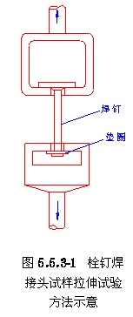
２弯曲试验方法
１）对接接头弯曲试验应符合现行国家标准《焊接接头弯曲及压扁试验方法》（ＧＢ—２６５３）的规定。弯芯直径和冷弯角度应符合母材标准对冷弯的要求。面弯、背弯时试样厚度应为试件全厚度；侧弯时试样厚度应为１０ｍｍ，试样宽度应为试件的全厚度，试件厚度超过３８ｍｍ时应按２０～３８ｍｍ分层取样；
２）Ｔ形接头弯曲试验应符合现行国家标准《Ｔ型角焊接头弯曲试验方法》（ＧＢ—７０３２）的规定，弯芯直径应为４倍试件厚度；
３）十字形接头弯曲试验应符合图５．５．３／２的要求；
４）栓钉焊接头弯曲试验应符合图５．５．３／３的要求。
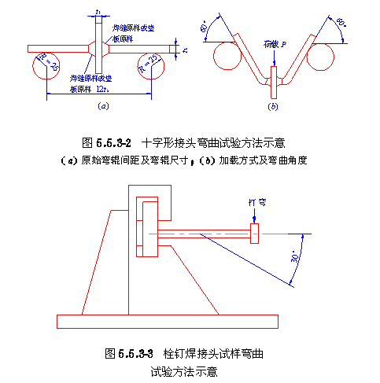
３冲击试验应符合现行国家标准《焊接接头冲击试验方法》
（ＧＢ—２６５０）的规定；
４宏观酸蚀试验应符合现行国家标准《钢的低倍组织及缺陷酸蚀检验法》（ＧＢ—２２６）的规定；
５硬度试验应符合现行国家标准《焊接接头及堆焊金属硬度试验方法》（ＧＢ—２６５４）的规定。
５．５．４试样检验应符合下列规定：
１接头拉伸试验
１）对接接头母材为同钢号时，每个试样的抗拉强度值应不
小于该母材标准中相应规格规定的下限值。对接接头母材为两种
钢号组合时，每个试样的抗拉强度应不小于两种母材标准相应规
定下限值的较低者；
２）十字接头拉伸时，应不断于焊缝；
３）栓钉焊接头拉伸时，应不断于焊缝。
２接头弯曲试验
１）对接接头弯曲试验：试样弯至１８０°后应符合下列规定：
各试样任何方向裂纹及其它缺陷单个长度不大于３ｍｍ；
各试样任何方向不大于３ｍｍ的裂纹及其它缺陷的总长不大
于７ｍｍ；
四个试样各种缺陷总长不大于２４ｍｍ（边角处非熔渣引起的
裂纹不计）；
２）Ｔ形及十字形接头弯曲试验：弯至左右侧各６０°时应无裂
纹及明显缺陷；
３）栓钉焊接头弯曲试验：试样弯曲至３０°后焊接部位无裂纹。
３冲击试验
焊缝中心及热影响区粗晶区各三个试样的冲击功平均值应分
别达到母材标准规定或设计要求的最低值，并允许一个试样低于
以上规定值，但不得低于规定值的７０％。
４宏观酸蚀试验
试样接头焊缝及热影响区表面不应有肉眼可见的裂纹、未熔
合等缺陷。
５硬度试验
Ⅰ、Ⅱ类钢材焊缝及热影响区最高硬度不宜超过ＨＶ３５０；
Ⅲ、Ⅳ类钢材焊缝及热影响区硬度应根据工程实际要求进行评定。
６焊接工艺
６．１一般规定
６．１．１钢材除应符合本规程第３章的相应规定外，尚应符合下
列要求：
１清除待焊处表面的水、氧化皮、锈、油污；
２焊接坡口边缘上钢材的夹层缺陷长度超过２５ｍｍ时，应
采用无损探伤检测其深度，如深度不大于６ｍｍ，应用机械方法清
除；如深度大于６ｍｍ，应用机械方法清除后焊接填满；若缺陷深
度大于２５ｍｍ时，应采用超声波探伤测定其尺寸，当单个缺陷面
积（ａ×ｄ）或聚集缺陷的总面积不超过被切割钢材总面积
（Ｂ×Ｌ）的４％时为合格，否则该板不宜使用；
３钢材内部的夹层缺陷，其尺寸不超过第２款的规定且位
置离母材坡口表面距离（ｂ）大于或等于２５ｍｍ时不需要修理；
如该距离小于２５ｍｍ则应进行修补，其修补方法应符合６．６节的
规定；
４夹层缺陷是裂纹时（见图６．１．１），如裂纹长度（ａ）和
深度（ｄ）均不大于５０ｍｍ，其修补方法应符合第６．６节的规定；
如裂纹深度超过５０ｍｍ或累计长度超过板宽的２０％时，该钢板不
宜使用。
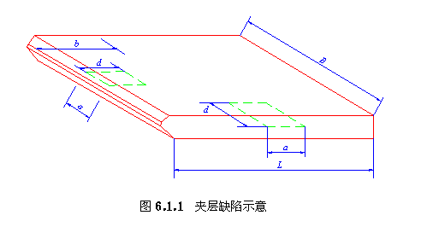
６．１．２焊接材料除应符合本规程第３章的有关规定外，尚应符
合下列规定：
１焊条、焊丝、焊剂和熔嘴应储存在干燥、通风良好的地
方，由专人保管；
２焊条、熔嘴、焊剂和药芯焊丝在使用前，必须按产品说
明书及有关工艺文件的规定进行烘干。
３低氢型焊条烘干温度应为３５０～３８０℃，保温时间应为１．５～２ｈ，烘干后应缓冷放置于１１０～１２０℃的保温箱中存放、待用；使用时应置于保温筒中；烘干后的低氢型焊条在大气中放置时间超过４ｈ应重新烘干；焊条重复烘干次数不宜超过２次；受
潮的焊条不应使用；
４实芯焊丝及熔嘴导管应无油污、锈蚀，镀铜层应完好无
损；
５焊钉的外观质量和力学性能及焊接瓷环尺寸应符合现行
国家标准《圆柱头焊钉》（ＧＢ１０４３３）的规定，并应由制造厂提
供焊钉性能检验及其焊接端的鉴定资料。焊钉保存时应有防潮措
施；焊钉及母材焊接区如有水、氧化皮、锈、漆、油污、水泥灰
渣等杂质，应清除干净方可施焊。受潮的焊接瓷环使用前应经
１２０℃烘干２ｈ；
６焊条、焊剂烘干装置及保温装置的加热、测温、控温性
能应符合使用要求；二氧化碳气体保护电弧焊所用的二氧化碳气
瓶必须装有预热干燥器。
６．１．３焊接不同类别钢材时，焊接材料的匹配应符合设计要求。
常用结构钢材采用手工电弧焊、ＣＯ_{２}气体保护焊和埋弧焊进行焊
接时，焊接材料可按表６．１．３／１～表６．１．３／３的规定选配。
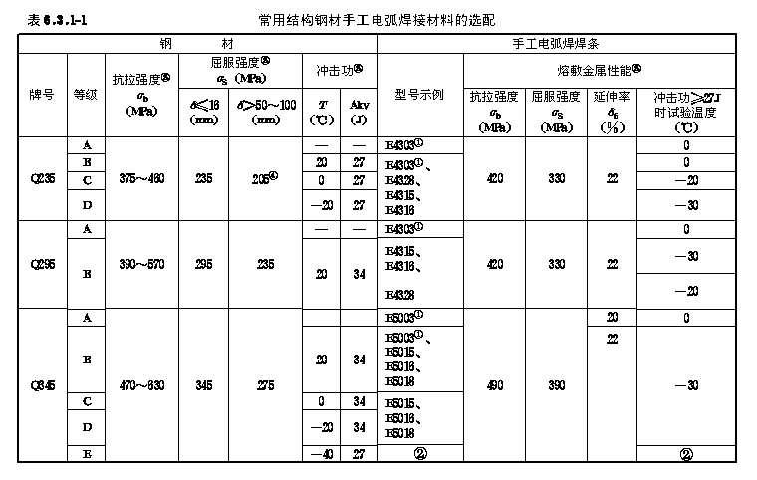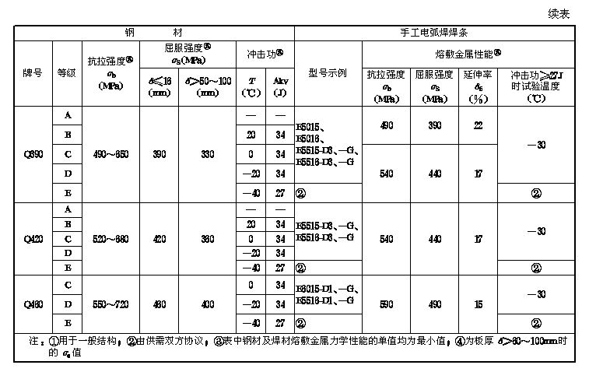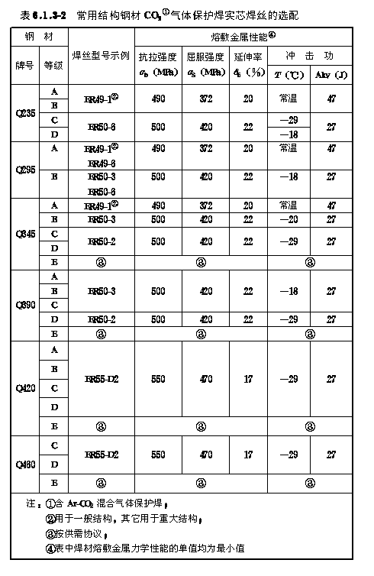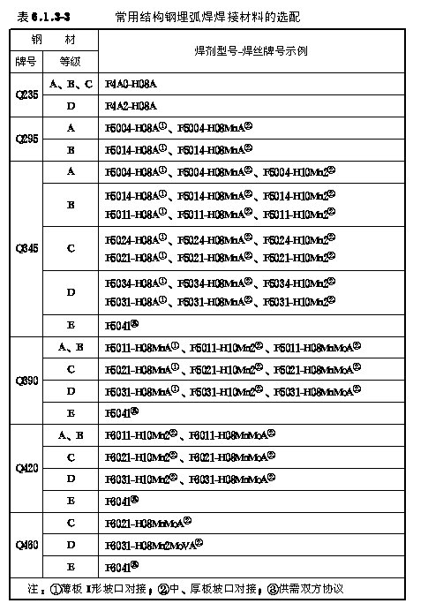
６．１．４焊缝坡口表面及组装质量应符合下列要求：
１焊接坡口可用火焰切割或机械方法加工。当采用火焰切割时，切割面质量应符合国家现行标准《热切割、气割质量和尺寸偏差》（ＺＢＪ／５９００２．３）的相应规定。缺棱为１～３ｍｍ时，应修
磨平整；缺棱超过３ｍｍ时，应用直径不超过３．２ｍｍ的低氢型焊
条补焊，并修磨平整。当采用机械方法加工坡口时，加工表面不
应有台阶；
２施焊前，焊工应检查焊接部位的组装和表面清理的质量，
如不符合要求，应修磨补焊合格后方能施焊。各种焊接方法焊接
坡口组装允许偏差值应符合表４．２．２～４．２．７的规定。坡口组装间隙超过允许偏差规定时，可在坡口单侧或两侧堆焊、修磨使其
符合要求，但当坡口组装间隙超过较薄板厚度２倍或大于２０ｍｍ
时，不应用堆焊方法增加构件长度和减小组装间隙；
３搭接接头及Ｔ形角接接头组装间隙超过１ｍｍ或管材Ｔ、
Ｋ、Ｙ形接头组装间隙超过１．５ｍｍ时，施焊的焊脚尺寸应比设计
要求值增大并应符合第４．３节的规定。但Ｔ形角接接头组装间隙
超过５ｍｍ时，应事先在板端堆焊并修磨平整或在间隙内堆焊填
补后施焊；
４严禁在接头间隙中填塞焊条头、铁块等杂物。
６．１．５焊接工艺文件应符合下列要求：
１施工前应由焊接技术责任人员根据焊接工艺评定结果编
制焊接工艺文件，并向有关操作人员进行技术交底，施工中应严
格遵守工艺文件的规定；
２焊接工艺文件应包括下列内容：
１）焊接方法或焊接方法的组合；
２）母材的牌号、厚度及其它相关尺寸；
３）焊接材料型号、规格；
４）焊接接头形式、坡口形状及尺寸允许偏差；
５）夹具、定位焊、衬垫的要求；
６）焊接电流、焊接电压、焊接速度、焊接层次、清根要求、
焊接顺序等焊接工艺参数规定；
７）预热温度及层间温度范围；
８）后热、焊后消除应力处理工艺；
９）检验方法及合格标准；
１０）其它必要的规定。
６．１．６焊接作业环境应符合以下要求：
１焊接作业区风速当手工电弧焊超过８ｍ／ｓ、气体保护电弧
焊及药芯焊丝电弧焊超过２ｍ／ｓ时，应设防风棚或采取其它防风
措施。制作车间内焊接作业区有穿堂风或鼓风机时，也应按以上
规定设挡风装置；
２焊接作业区的相对湿度不得大于９０％；
３当焊件表面潮湿或有冰雪覆盖时，应采取加热去湿除潮措施；
４焊接作业区环境温度低于０℃时，应将构件焊接区各方
向大于或等于二倍钢板厚度且不小于１００ｍｍ范围内的母材，加
热到２０℃以上后方可施焊，且在焊接过程中均不应低于这一温
度。实际加热温度应根据构件构造特点、钢材类别及质量等级和
焊接性、焊接材料熔敷金属扩散氢含量、焊接方法和焊接热输入
等因素确定，其加热温度应高于常温下的焊接预热温度，并由焊
接技术责任人员制订出作业方案经认可后方可实施。作业方案应
保证焊工操作技能不受环境低温的影响，同时对构件采取必要的
保温措施；
５焊接作业区环境超出本条第１、４款规定但必须焊接时，
应对焊接作业区设置防护棚并由施工企业制订出具体方案，连同
低温焊接工艺参数、措施报监理工程师确认后方可实施。
６．１．７引弧板、引出板、垫板应符合下列要求：
１严禁在承受动荷载且需经疲劳验算构件焊缝以外的母材上打火、引弧或装焊夹具；
２不应在焊缝以外的母材上打火、引弧；
３Ｔ形接头、十字形接头、角接接头和对接接头主焊缝两
端，必须配置引弧板和引出板，其材质应和被焊母材相同，坡口
形式应与被焊焊缝相同，禁止使用其它材质的材料充当引弧板和引出板；
４手工电弧焊和气体保护电弧焊焊缝引出长度应大于
２５ｍｍ。其引弧板和引出板宽度应大于５０ｍｍ，长度宜为板厚的
１．５倍且不小于３０ｍｍ，厚度应不小于６ｍｍ；
非手工电弧焊焊缝引出长度应大于８０ｍｍ。其引弧板和引出
板宽度应大于８０ｍｍ，长度宜为板厚的２倍且不小于１００ｍｍ，厚度应不小于１０ｍｍ；
５焊接完成后，应用火焰切割去除引弧板和引出板，并修磨平整。不得用锤击落引弧板和引出板。
６．１．８定位焊必须由持相应合格证的焊工施焊，所用焊接材料
应与正式施焊相当。定位焊焊缝应与最终焊缝有相同的质量要求。钢衬垫的定位焊宜在接头坡口内焊接，定位焊焊缝厚度不宜超过设计焊缝厚度的２／３，定位焊焊缝长度宜大于４０ｍｍ，间距宜为５００～６００ｍｍ，并应填满弧坑。定位焊预热温度应高于正式施焊预热温度。当定位焊焊缝上有气孔或裂纹时，必须清除后重焊。
６．１．９多层焊的施焊应符合下列要求：
１厚板多层焊时应连续施焊，每一焊道焊接完成后应及时
清理焊渣及表面飞溅物，发现影响焊接质量的缺陷时，应清除后
方可再焊。在连续焊接过程中应控制焊接区母材温度，使层间温
度的上、下限符合工艺文件要求。遇有中断施焊的情况，应采取
适当的后热、保温措施，再次焊接时重新预热温度应高于初始预
热温度；
２坡口底层焊道采用焊条手工电弧焊时宜使用不大于
４ｍｍ的焊条施焊，底层根部焊道的最小尺寸应适宜，但最大厚
度不应超过６ｍｍ。
６．１．１０栓钉焊施焊环境温度低于０℃时，打弯试验的数量应增
加１％；当焊钉采用手工电弧焊和气体保护电弧焊焊接时，其预
热温度应符合相应工艺的要求。
６．１．１１塞焊和槽焊可采用手工电弧焊、气体保护电弧焊及自保护电弧焊等焊接方法。平焊时，应分层熔敷焊缝，每层熔渣冷却
凝固后，必须清除方可重新焊接；立焊和仰焊时，每道焊缝焊完
后，应待熔渣冷却并清除后方可施焊后续焊道。
６．１．１２电渣焊和气电立焊不得用于焊接调质钢。
６．２焊接预热及后热
６．２．１除电渣焊、气电立焊外，Ⅰ、Ⅱ类钢材匹配相应强度级
别的低氢型焊接材料并采用中等热输入进行焊接时，板厚与最低
预热温度要求宜符合表６．２．１的规定。
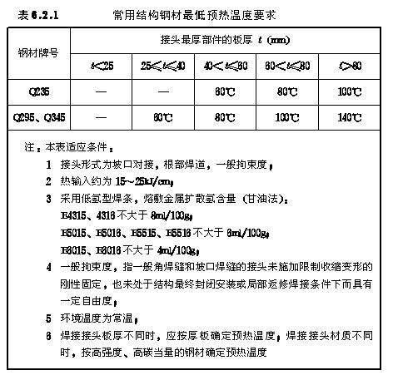
实际工程结构施焊时的预热温度，尚应满足下列规定：
１根据焊接接头的坡口形式和实际尺寸、板厚及构件拘束条件确定预热温度。焊接坡口角度及间隙增大时，应相应提高预
热温度；
２根据熔敷金属的扩散氢含量确定预热温度。扩散氢含量
高时应适当提高预热温度。当其它条件不变时，使用超低氢型焊
条打底预热温度可降低２５～５０℃。二氧化碳气体保护焊当气体
含水量符合本规程３．０．８条的要求或使用富氩混合气体保护焊
时，其熔敷金属扩散氢可视同低氢型焊条；
３根据焊接时热输入的大小确定预热温度。当其它条件不变时，热输入增大５ｋＪ／ｃｍ，预热温度可降低２５～５０℃。电渣焊和气电立焊在环境温度为０℃以上施焊时可不进行预热；
４根据接头热传导条件选择预热温度。在其它条件不变时，Ｔ形接头应比对接接头的预热温度高２５～５０℃。但Ｔ形接头两侧角焊缝同时施焊时应按对接接头确定预热温度。
５根据施焊环境温度确定预热温度。操作地点环境温度低于常温时（高于０℃），应提高预热温度１５～２５℃。
６．２．２预热方法及层间温度控制方法应符合下列规定：
１焊前预热及层间温度的保持宜采用电加热器、火焰加热器等加热，并采用专用的测温仪器测量；
２预热的加热区域应在焊接坡口两侧，宽度应各为焊件施焊处厚度的１．５倍以上，且不小于１００ｍｍ；预热温度宜在焊件反面测量，测温点应在离电弧经过前的焊接点各方向不小于７５ｍｍ处；当用火焰加热器预热时正面测温应在加热停止后进行。
６．２．３当要求进行焊后消氢处理时，应符合下列规定：
３消氢处理的加热温度应为２００～２５０℃，保温时间应依据工件板厚按每２５ｍｍ板厚不小于０．５ｈ、且总保温时间不得小于１ｈ
确定。达到保温时间后应缓冷至常温；
４消氢处理的加热和测温方法按６．２．２条的规定执行。
６．２．４Ⅲ、Ⅳ类钢材的预热温度、层间温度及后热处理应遵守
钢厂提供的指导性参数要求，或３．０．３条的规定执行。
６．３防止层状撕裂的工艺措施
６．３．１Ｔ形接头、十字接头、角接接头焊接时，宜采用以下防
止板材层状撕裂的焊接工艺措施：
１采用双面坡口对称焊接代替单面坡口非对称焊接；
２采用低强度焊条在坡口内母材板面上先堆焊塑性过渡层；
３Ⅱ类及Ⅱ类以上钢材箱形柱角接接头当板厚大于、等于８０ｍｍ时，板边火焰切割面宜用机械方法去除淬硬层（见图６．３．１／３）；
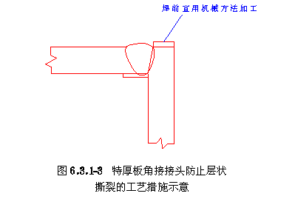
４采用低氢型、超低氢型焊条或气体保护电弧焊施焊；
５提高预热温度施焊。
６．４控制焊接变形的工艺措施
６．４．１宜按下列要求采用合理的焊接顺序控制变形：
１对于对接接头、Ｔ形接头和十字接头坡口焊接，在工件放置条件允许或易于翻身的情况下，宜采用双面坡口对称顺序焊接；对于有对称截面的构件，宜采用对称于构件中和轴的顺序焊接；
２对双面非对称坡口焊接，宜采用先焊深坡口侧部分焊缝、后焊浅坡口侧、最后焊完深坡口侧焊缝的顺序；
３对长焊缝宜采用分段退焊法或与多人对称焊接法同时运用；
４宜采用跳焊法，避免工件局部加热集中。
６．４．２在节点形式、焊缝布置、焊接顺序确定的情况下，宜采
用熔化极气体保护电弧焊或药芯焊丝自保护电弧焊等能量密度相
对较高的焊接方法，并采用较小的热输入。
６．４．３宜采用反变形法控制角变形。
６．４．４对一般构件可用定位焊固定同时限制变形；对大型、厚
板构件宜用刚性固定法增加结构焊接时的刚性。
６．４．５对于大型结构宜采取分部组装焊接、分别矫正变形后再
进行总装焊接或连接的施工方法。
６．５焊后消除应力处理
６．５．１设计文件对焊后消除应力有要求时，根据构件的尺寸，
工厂制作宜采用加热炉整体退火或电加热器局部退火对焊件消除
应力，仅为稳定结构尺寸时可采用振动法消除应力；工地安装焊
缝宜采用锤击法消除应力。
６．５．２焊后热处理应符合现行国家标准《碳钢、低合金钢焊接
构件焊后热处理方法》（ＧＢ／Ｔ—６０４６）的规定。当采用电加热器
对焊接构件进行局部消除应力热处理时，尚应符合下列要求：
１使用配有温度自动控制仪的加热设备，其加热、测温、控温性能应符合使用要求；
２构件焊缝每侧面加热板（带）的宽度至少为钢板厚度的
３倍，且应不小于２００ｍｍ；
３加热板（带）以外构件两侧尚宜用保温材料适当覆盖。
６．５．３用锤击法消除中间焊层应力时，应使用圆头手锤或小型
振动工具进行，不应对根部焊缝、盖面焊缝或焊缝坡口边缘的母
材进行锤击。
６．５．４用振动法消除应力时，应符合国家现行标准《振动时效工艺参数选择及技术要求》（ＪＢ／Ｔ—５９２６）的规定。
６．６熔化焊缝缺陷返修
６．６．１焊缝表面缺陷超过相应的质量验收标准时，对气孔、夹
渣、焊瘤、余高过大等缺陷应用砂轮打磨、铲凿、钻、铣等方法
去除，必要时应进行焊补；对焊缝尺寸不足、咬边、弧坑未填满
等缺陷应进行焊补。
６．６．２经无损检测确定焊缝内部存在超标缺陷时应进行返修，
返修应符合下列规定：
１返修前应由施工企业编写返修方案；
２应根据无损检测确定的缺陷位置、深度，用砂轮打磨或碳弧气刨清除缺陷。缺陷为裂纹时，碳弧气刨前应在裂纹两端钻止裂孔并清除裂纹及其两端各５０ｍｍ长的焊缝或母材；
３清除缺陷时应将刨槽加工成四侧边斜面角大于１０°的坡口，并应修整表面、磨除气刨渗碳层，必要时应用渗透探伤或磁粉探伤方法确定裂纹是否彻底清除；
４焊补时应在坡口内引弧，熄弧时应填满弧坑；多层焊的焊层之间接头应错开，焊缝长度应不小于１００ｍｍ；当焊缝长度超过５００ｍｍ时，应采用分段退焊法；
５返修部位应连续焊成。如中断焊接时，应采取后热、保温措施，防止产生裂纹。再次焊接前宜用磁粉或渗透探伤方法检查，确认无裂纹后方可继续补焊；
６焊接修补的预热温度应比相同条件下正常焊接的预热温度高，并应根据工程节点的实际情况确定是否需用采用超低氢型焊条焊接或进行焊后消氢处理；
７焊缝正、反面各作为一个部位，同一部位返修不宜超过两次；
８对两次返修后仍不合格的部位应重新制订返修方案，经
工程技术负责人审批并报监理工程师认可后方可执行；
９返修焊接应填报返修施工记录及返修前后的无损检测报告，作为工程验收及存档资料。
６．６．３碳弧气刨应符合下列规定：
１碳弧气刨工必须经过培训合格后方可上岗操作；
２如发现“夹碳”，应在夹碳边缘５～１０ｍｍ处重新起刨，所刨深度应比夹碳处深２～３ｍｍ；发生“粘渣”时可用砂轮打磨。Ｑ４２０、Ｑ４６０及调质钢在碳弧气刨后，不论有无“夹碳”或“粘渣”，均应用砂轮打磨刨槽表面，去除淬硬层后方可进行焊接。
７焊接质量检查
７．１一般规定
７．１．１质量检查人员应按本规程及施工图纸和技术文件要求，
对焊接质量进行监督和检查。
７．１．２质量检查人员的主要职责应为：
１对所用钢材及焊接材料的规格、型号、材质以及外观进
行检查，均应符合图纸和相关规程、标准的要求；
２监督检查焊工合格证及认可施焊范围；
３监督检查焊工是否严格按焊接工艺技术文件要求及操作规程施焊；
４对焊缝质量按照设计图纸、技术文件及本规程要求进行验收检验。
７．１．３检查前应根据施工图及说明文件规定的焊缝质量等级要
求编制检查方案，由技术负责人批准并报监理工程师备案。检查
方案应包括检查批的划分、抽样检查的抽样方法、检查项目、检
查方法、检查时机及相应的验收标准等内容。
７．１．４抽样检查时，应符合下列要求：
１焊缝处数的计数方法：工厂制作焊缝长度小于等于１０００ｍｍ时，每条焊缝为１处；长度大于１０００ｍｍ时，将其划分为每３００ｍｍ为１处；现场安装焊缝每条焊缝为１处；
２可按下列方法确定检查批：
１）按焊接部位或接头形式分别组成批；
２）工厂制作焊缝可以同一工区（车间）按一定的焊缝数量组成批；多层框架结构可以每节柱的所有构件组成批；
３）现场安装焊缝可以区段组成批；多层框架结构可以每层（节）的焊缝组成批。
３批的大小宜为３００～６００处；
４抽样检查除设计指定焊缝外应采用随机取样方式取样。
７．１．５抽样检查的焊缝数如不合格率小于２％时，该批验收应定
为合格；不合格率大于５％时，该批验收应定为不合格；不合格
率为２％～５％时，应加倍抽检，且必须在原不合格部位两侧的
焊缝延长线各增加一处，如在所有抽检焊缝中不合格率不大于
３％时，该批验收应定为合格，大于３％时，该批验收应定为不
合格。当批量验收不合格时，应对该批余下焊缝的全数进行检
查。当检查出一处裂纹缺陷时，应加倍抽查，如在加倍抽检焊缝
中未检查出其它裂纹缺陷时，该批验收应定为合格，当检查出多
处裂纹缺陷或加倍抽查又发现裂纹缺陷时，应对该批余下焊缝的
全数进行检查。
７．１．６所有查出的不合格焊接部位应按６．６节的规定予以补修
至检查合格。
７．２外观检验
７．２．１所有焊缝应冷却到环境温度后进行外观检查，Ⅱ、Ⅲ类
钢材的焊缝应以焊接完成２４ｈ后检查结果作为验收依据，Ⅳ类钢
应以焊接完成４８ｈ后的检查结果作为验收依据。
７．２．２外观检查一般用目测，裂纹的检查应辅以５倍放大镜并
在合适的光照条件下进行，必要时可采用磁粉探伤或渗透探伤，
尺寸的测量应用量具、卡规。
７．２．３焊缝外观质量应符合下列规定：
１一级焊缝不得存在未焊满、根部收缩、咬边和接头不良等缺陷，一级焊缝和二级焊缝不得存在表面气孔、夹渣、裂纹和电弧擦伤等缺陷；
２二级焊缝的外观质量除应符合本条第一款的要求外，尚应满足表７．２．３的有关规定；
３三级焊缝的外观质量应符合表７．２．３的有关规定。
７．２．４焊缝尺寸应符合下列规定：
１焊缝焊脚尺寸应符合表７．２．４／１的规定：
２焊缝余高及错边应符合表７．２．４／２的规定。
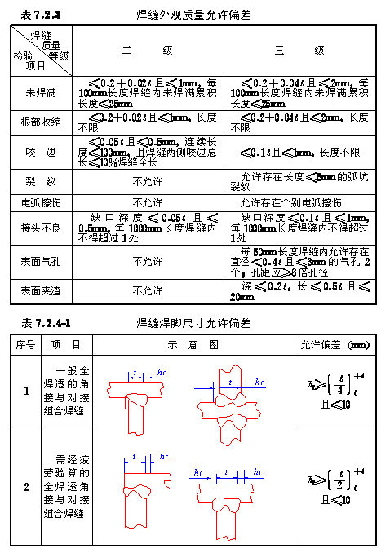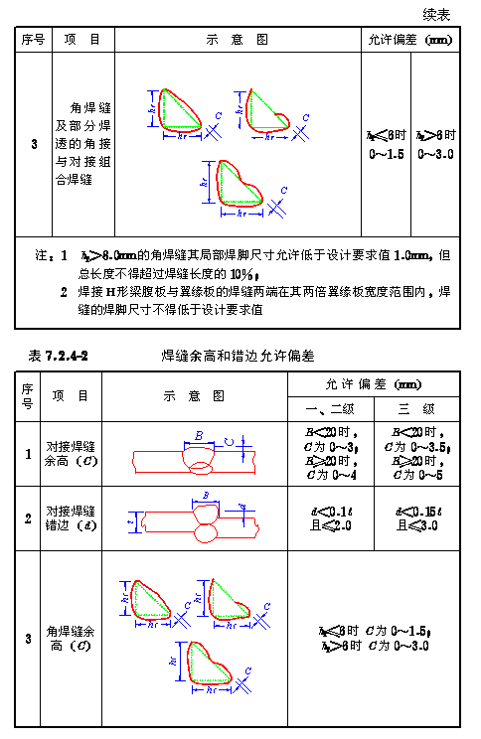
７．２．５栓钉焊焊后应进行打弯检查。合格标准：当焊钉打弯至
３０°时，焊缝和热影响区不得有肉眼可见的裂纹，检查数量应不
小于焊钉总数的１％。
７．２．６电渣焊、气电立焊接头的焊缝外观成形应光滑，不得有
未熔合、裂纹等缺陷；当板厚小于３０ｍｍ时，压痕、咬边深度不
得大于０．５ｍｍ；板厚大于或等于３０ｍｍ时，压痕、咬边深度不得
大于１．０ｍｍ。
７．３无损检测
７．３．１无损检测应在外观检查合格后进行。
７．３．２焊缝无损检测报告签发人员必须持有相应探伤方法的Ⅱ
级或Ⅱ级以上资格证书。
７．３．３设计要求全焊透的焊缝，其内部缺陷的检验应符合下列
要求：
１一级焊缝应进行１００％的检验，其合格等级应为现行国家标准《钢焊缝手工超声波探伤方法及质量分级法》（ＧＢ１１３４５）Ｂ级检验的Ⅱ级及Ⅱ级以上；
２二级焊缝应进行抽检，抽检比例应不小于２０％，其合格等级应为现行国家标准《钢焊缝手工超声波探伤方法及质量分级法》（ＧＢ１１３４５）Ｂ级检验的Ⅲ级及Ⅲ级以上；
３全焊透的三级焊缝可不进行无损检测。
７．３．４焊接球节点网架焊缝的超声波探伤方法及缺陷分级应符
合国家现行标准《焊接球节点钢网架焊缝超声波探伤及质量分级
法》（ＪＧ／Ｔ３０３４．１）的规定。
７．３．５螺栓球节点网架焊缝的超声波探伤方法及缺陷分级应符
合国家现行标准《螺栓球节点钢网架焊缝超声波探伤及质量分级
法》（ＪＧ／Ｔ３０３４．２）的规定。
７．３．６箱形构件隔板电渣焊焊缝无损检测结果除应符合第７．３．３条的有关规定外，还应按附录Ｃ进行焊缝熔透宽度、焊缝偏移检测。
７．３．７圆管Ｔ、Ｋ、Ｙ节点焊缝的超声波探伤方法及缺陷分级应
符合附录Ｄ的规定。
７．３．８设计文件指定进行射线探伤或超声波探伤不能对缺陷性
质作出判断时，可采用射线探伤进行检测、验证。
７．３．９射线探伤应符合现行国家标准《钢熔化焊对接接头射线
照相和质量分级》（ＧＢ３３２３）的规定，射线照相的质量等级应符合ＡＢ级的要求。一级焊缝评定合格等级应为《钢熔化焊对接接
头射线照相和质量分级》（ＧＢ３３２３）的Ⅱ级及Ⅱ级以上，二级焊缝评定合格等级应为《钢熔化焊对接接头射线照相和质量分级》
（ＧＢ３３２３）的Ⅲ级及Ⅲ级以上。
７．３．１０下列情况之一应进行表面检测：
１外观检查发现裂纹时，应对该批中同类焊缝进行１００％的表面检测；
２外观检查怀疑有裂纹时，应对怀疑的部位进行表面探伤；
３设计图纸规定进行表面探伤时；
４检查员认为有必要时。
７．３．１１铁磁性材料应采用磁粉探伤进行表面缺陷检测。确因结
构原因或材料原因不能使用磁粉探伤时，方可采用渗透探伤。
７．３．１２磁粉探伤应符合国家现行标准《焊缝磁粉检验方法和缺
陷磁痕的分级》（ＪＢ／Ｔ６０６１）的规定，渗透探伤应符合国家现行标准《焊缝渗透检验方法和缺陷迹痕的分级》（ＪＢ／Ｔ６０６２）的规定。
７．３．１３磁粉探伤和渗透探伤的合格标准应符合本章中外观检验
的有关规定。
８焊接补强与加固
８．０．１建筑钢结构的补强和加固设计应符合现行有关钢结构加
固技术标准的规定。补强与加固的方案应由设计、施工和业主等
共同确定。
８．０．２编制补强或加固设计方案时，必须具备下列技术资料：１原结构的设计计算书和竣工图，当缺少竣工图时，应测绘结构的现状图；
２原结构的施工技术档案资料，包括钢材的力学性能、化学成分和有关的焊接性能试验资料，必要时应在原结构构件上截取试件进行试验；
３原结构的损坏变形和锈蚀检查记录及其原因分析，并根据损坏及锈蚀情况确定杆件（或零件）的实际有效截面；
４现有结构的实际荷载资料。
８．０．３钢结构的补强或加固设计，应考虑时效对钢材塑性的不利
影响，不应考虑时效后钢材屈服强度的提高值。在确认原结构钢
材具有良好焊接性能后方可采用焊接方法。
８．０．４补强与加固宜不影响生产，尽可能做到施工方便并应满足
安全可靠的要求。对于受气相腐蚀介质作用的钢结构构件，当腐
蚀削弱平均量超过构件厚度的２５％时，应根据所处腐蚀环境按现
行国家标准《工业建筑防腐蚀设计规范》（ＧＢ５００４６）进行分类，并对钢材的强度设计值乘以下列降低系数：
弱腐蚀０．９５；
中等腐蚀０．９；
强腐蚀０．８５。
８．０．５钢结构的补强或加固，可采用下列两种方法：
１卸荷补强或加固：在原位置使构件完全卸荷，或将构件拆下进行补强或加固；
２负荷状态下的补强或加固：在原位置上未经卸荷或仅部分卸荷状态下进行补强或加固。
８．０．６负荷状态下进行补强与加固时，应符合下列规定：
１卸除作用于结构上的活荷载；
２根据加固时的实际荷载（包括必要的施工荷载），对构件和
连接进行承载力验算，尽量卸除结构上的荷载。当原有构件中实
际有效截面的名义应力与其所用钢材的强度设计值之间的比值β
≤０．８（对承受静态荷载或间接承受动态荷载的构件），或β≤０．４
（承受动态荷载的构件）时方可进行补强或加固；
３在受拉构件中，加固焊缝的方向应与构件中拉应力方向基本一致。
４用圆钢、小角钢组成的轻型桁架钢结构不宜在负荷状态下进行焊接补强和加固。
５轻钢结构中的受拉构件严禁在负荷状态下进行焊接补强和加固。
８．０．７在负荷状态下用焊接方法补强或加固时，必须考虑焊接过
程中因瞬时受热造成局部范围内钢材力学性能降低的因素。除结
构应尽可能卸荷外，尚应根据具体情况采取下列安全措施：
１做好临时支护；
２采用合理的焊接工艺。
８．０．８对有缺损的钢构件应按钢结构加固技术标准对其承载能
力进行评估，并采取相应措施进行修补。当缺损性质严重、影响结
构的安全时，应立即采取卸荷加固措施。对一般缺损，可按下列方
法进行焊接修复或补强：
１当缺损为裂纹时，应精确查明裂纹的起止点，在起止点钻直径为１２～１６ｍｍ的止裂孔，并根据具体情况采用下列方法修补：
１）补焊法：用碳弧气刨或其它方法清除裂纹并加工成侧边大于１０°的坡口，当采用碳弧气刨加工坡口时，应磨掉渗碳层。应采用低氢型焊条按全焊透对接焊缝的要求进行补焊。补焊前宜按本规程第６．２．２条的规定将焊接处预热至１００～１５０℃。对承受动荷载的结构尚应将补焊焊缝的表面磨平；
２）双面盖板补强法：补强盖板及其连接焊缝应与构件的开裂截面等强，并应采取适当的焊接顺序，以减少焊接残余应力和焊接变形。
２对孔洞类缺损的修补：应将孔边修整后采用两面加盖板的方法补强；
３当构件的变形不影响其承载能力或正常使用时，可不进行处理；否则应根据变形的大小采用下列方法处理：
１）当变形不大时，应先处理构件的其它缺陷，然后在部分卸载的情况下，宜采用冷加工法矫正；若采用热加工矫正时，其加热温度对调质钢应不大于５９０℃，对其它钢种应不大于６５０℃。钢材的加热温度高于３１５℃时，应在空气中自然冷却，禁止用浇水等方法加速冷却；
２）当变形较大，且难以矫正时，应采取加固措施或更换构件。
８．０．９焊缝的补强与加固应符合下列要求：
１当焊缝缺陷超出容许值时，应按本规程第６．６节的规定进
行返修。在处理原有结构的焊缝缺陷时，应根据处理方案对结构
安全影响的程度，分别采取卸荷补焊或负荷状态下补焊；
２角焊缝补强宜采用增加原有焊缝长度（包括增加端焊缝）
或增加焊缝计算厚度的方法。
１）当负荷状态下采用加大焊缝厚度的方法补强时，被补强
焊缝的长度应不小于５０ｍｍ，同时原有焊缝在加固时的应
力尚应符合下式要求：
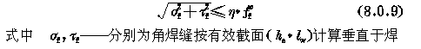
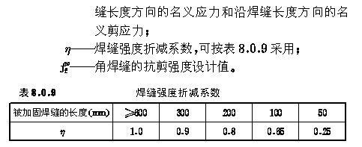
２）补强或加固后的焊缝，其长度与厚度均应符合现行国家标
准《钢结构设计规范》（ＧＢ５００１７）的规定。
８．０．１０用于补强或加固的零件及焊缝宜对称布置。加固焊缝不
宜密集、交叉布置，不宜与受力方向垂直。在高应力区和应力集中
处，不宜布置加固焊缝。
８．０．１１用焊接方法补强铆接或普通螺栓连接时，补强后接头的
全部荷载应由焊缝承担。
８．０．１２高强度螺栓连接的构件用焊接方法加固时，高强度螺栓
摩擦型连接的抗滑力可与焊缝共同工作，但两种连接各自的计算
承载力的比值应在１．０～１．５范围内。
８．０．１３补强与加固施焊前应清除待焊区域两侧各５０ｍｍ范围内的灰尘、铁锈、油漆和其它杂物。
８．０．１４负荷状态下焊接补强或加固施工应符合下列要求。
１施工工艺的制定原则应符合下列要求：
１）对结构最薄弱的部位或构件应先进行补强或加固；
２）对能立即起到补强或加固作用，且对原结构影响较小的
部位或杆件先施焊；
３）加大焊缝厚度时，必须从原焊缝受力较小部位开始施焊。
每次熔敷的焊缝厚度不宜大于２ｍｍ；当需要多道施焊
时，层间温度应不高于预热温度；
４）应根据结构钢材材质，选择相应的低氢型焊条，焊条直径
不宜大于４．０ｍｍ；
５）焊接电流不宜大于２００Ａ；
６）应制订合理的焊接工艺，采取有效控制焊接变形的措施。
施焊顺序应尽可能使输入热量对构件的中和轴平衡。
２施工单位应对施工荷载进行核算，并应严格控制，实际施
工时的荷载值不得超过加固设计时所取的施工荷载值；
３焊接补强或加固的施工环境温度不宜低于１０℃。
９焊工考试
９．１一般规定
９．１．１凡从事建筑钢结构制作和安装施工的焊工，应进行理论知
识考试和操作技能考试，并应符合本章的各项规定。
９．１．２操作技能考试包括熔化焊手工操作技能基本考试、附加考
试、定位焊考试和机械操作技能考试；取得熔化焊手工操作技能基
本考试和附加考试资格的焊工，均应认定为具备相应的定位焊操
作资格。
９．１．３进行资格考试的焊工应根据已经评定合格的焊接工艺参
数进行焊接。
９．１．４焊工资格考试的焊接工艺方法分类宜符合下列规定：
１手工操作技能
手工电弧焊；熔化极气体保护焊（包括实芯焊丝及药芯焊丝）；
药芯焊丝自保护焊；非熔化极气体保护焊；
２机械操作技能
埋弧焊；熔化极气体保护焊；电渣焊（包括丝极、板极和熔嘴电
渣焊）；气电立焊；栓钉焊。
９．１．５焊工考试应由施工企业的焊工技术考试委员会组织和管
理，其组成及职责应符合下列要求：
１企业焊工技术考试委员会应由企业主管经理、技术负责人
和技术管理、安全、教育、劳资等部门的代表、焊接主管工程师、中
高级检验人员、考试监督人员等组成，实际操作技能考试监督人员
应由熟练焊工或焊接技师担任。考试委员会可设办事机构主持日
常工作；
２企业焊工技术考试委员会应报经国家主管部门授权的上级管理机构认证、审批；
３企业焊工技术考试委员会的职责应为：确定报考项目及试
题；监督考试过程；评定考试结果；核实免试及延长有效期资格；提
供试件焊接工艺；建立健全焊工考试档案管理制度；监督、记录焊
工生产合格率并纳入焊工档案管理。
９．１．６焊工应经理论知识考试合格后方可参加操作技能考试。
９．１．７除另有要求外，考试用试板在焊前、焊后均不得进行包括
热处理、锤击、预热、后热在内的任何处理。试板坡口应光洁平整
并清除其表面的水、油污、锈蚀等。
９．１．８焊前试板应打上焊工代码钢印和考试项目标识。水平固
定或４５°固定的管子还应参照时钟位置打上焊接位置的钟点标识。
９．１．９除机械操作技能考试外，考试试板不得加引弧板、引出板；
考试试板必须按考试规定的位置放置且不应刚性固定。
９．１．１０考试焊工应独立进行各项操作。焊接开始后不得随意更
换试板，不得改变焊接方向和焊接位置。
９．１．１１考试用的焊条、焊剂应按规定烘干，随用随取。焊丝必须清除油污、锈蚀等污物。采用手工电弧焊进行定位焊时应使用直
径为３．２ｍｍ的焊条，其它考试项目焊接材料的规格应符合工艺评
定的要求。
９．１．１２单面坡口或双面坡口且要求全焊透的焊缝，可清根和清
根后打磨。
９．１．１３考试过程中，不得对层间和表面焊缝进行打磨或修补，但焊后应将焊渣、飞溅等清除干净。
９．２考试内容及分类
９．２．１焊工资格考试包括理论知识考试和操作技能考试两部分。
９．２．２理论知识考试应以焊工必须掌握的基础知识及安全知识
为主要内容，并应按申报焊接方法、类别对应出题，内容范围应符
合下列规定：
１焊接安全知识（《焊接与切割安全》ＧＢ９４４８）；
２焊缝符号识别能力（《焊缝符号表示法》ＧＢ３２４、《气焊、手
工电弧焊及气体保护焊焊缝坡口的基本形式和尺寸》ＧＢ９８５）；
３焊缝外形尺寸要求（《钢结构外形尺寸》ＧＢ１０８５４）；
４焊接方法表示代号（《金属焊接及钎焊方法在图样上的表示代号》ＧＢ５１８５）；
５所报考试焊接方法的特点：焊接工艺参数、操作方法、焊接顺序及其对焊接质量的影响；
６焊接质量保证、缺陷分级（《焊接质量保证钢熔化焊接头的要求和缺陷分级》ＧＢ／Ｔ１２４６９）；
７建筑钢结构的焊接质量要求。应符合有关钢结构施工验收规程、规范的要求；
８与报考类别相适应的焊接材料型号、牌号及使用、保管要求（《碳钢焊条》ＧＢ／Ｔ５１１７、《低合金钢焊条》ＧＢ／Ｔ５１１８、《熔化焊用钢丝》ＧＢ／Ｔ１４９５７、《气体保护焊用碳钢、低合金钢焊丝》ＧＢ／Ｔ８１１０、《碳钢药芯焊丝》ＧＢ１００４５及《低合金钢药芯焊丝》ＧＢ／Ｔ１７４９３、《埋弧焊用碳钢焊丝和焊剂》ＧＢ／Ｔ５２９３、《低合金钢埋弧焊用焊剂》ＧＢ／Ｔ１２４７０）；
９报考类别的钢材型号、牌号标志和主要合金成分、力学性能及焊接性能；
１０焊接设备、装备名称、类别、使用及维护要求。应符合一般常规型号；
１１焊接缺陷分类及定义、形成原因及防止措施的一般知识（《金属熔化焊焊缝缺陷分类》ＧＢ６４１７）；
１２焊接热输入与焊接规范参数的换算及热输入对性能影响的一般关系；
１３焊接应力、变形产生原因、防止措施及热处理的一般知识。
９．２．３操作技能考试应以检验焊工的操作技能为原则，以检验焊
工遵循工艺指令能力及完成致密焊缝能力为主。其分类及适应认可范围应符合表９．２．３规定。
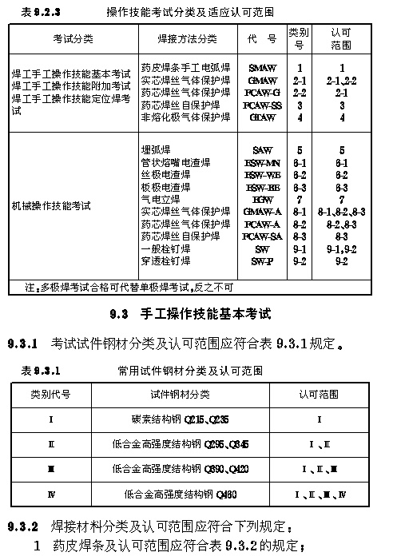
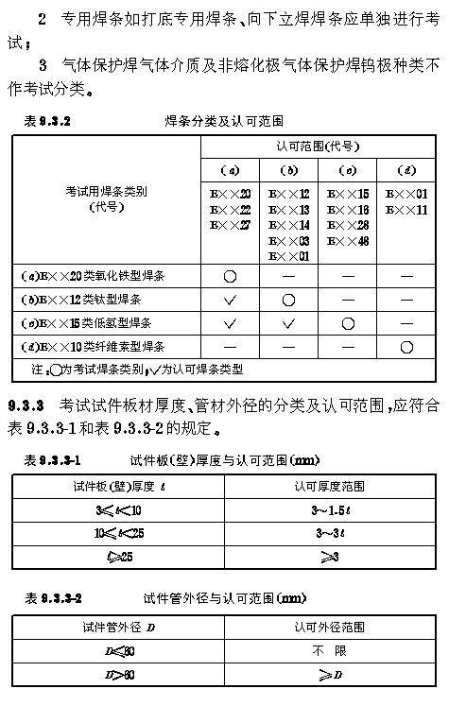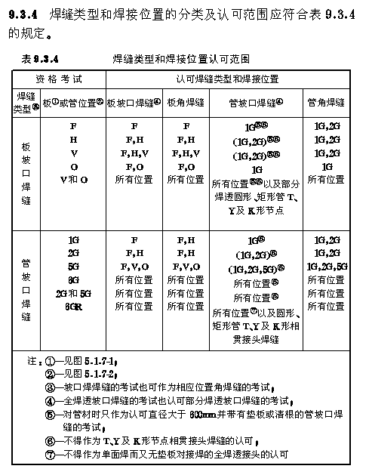
９．３．５各种焊接位置加垫板的试件可用不加垫板的坡口全焊透
焊缝考试来代替，但不能反之。背面加垫板的考试试件代号应为
Ｄ，不加垫板可省略。
９．３．６手工操作技能基本考试代号省略，附加考试代号为建
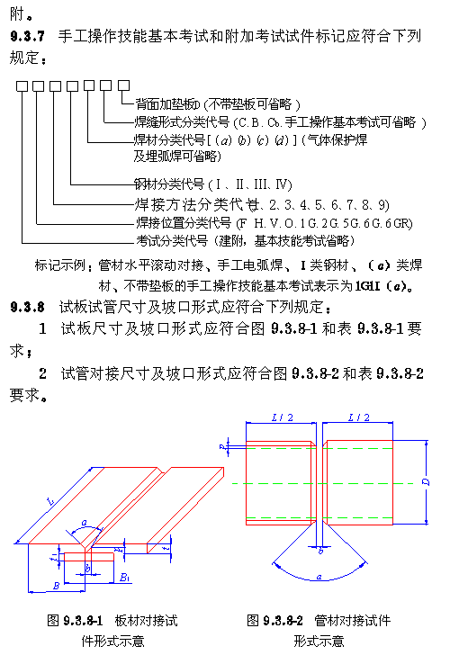
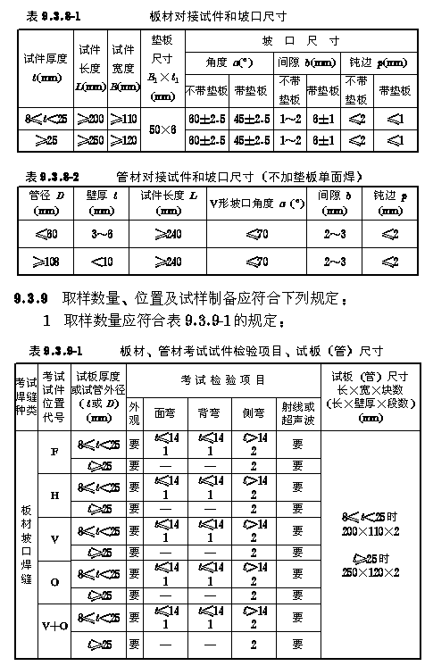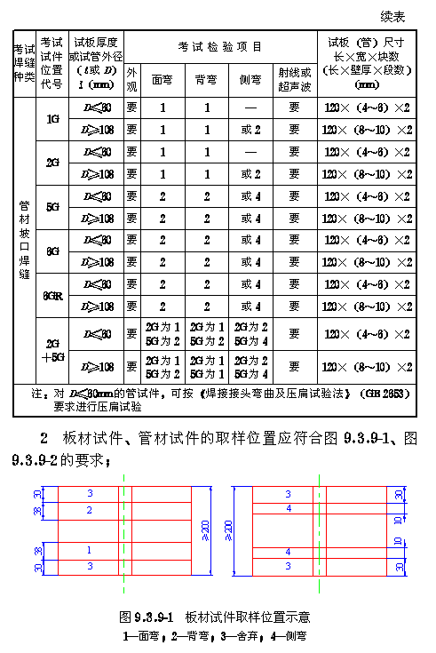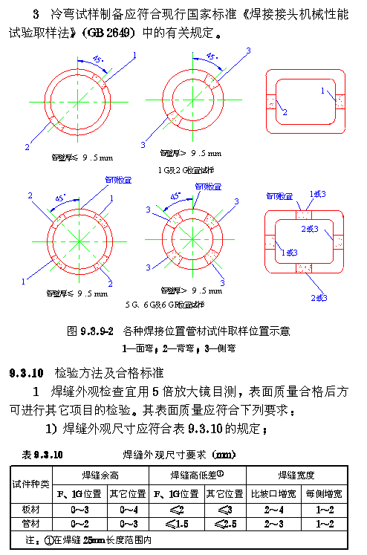
２）焊缝边缘应圆滑平缓过渡到母材；焊缝表面不得有裂
纹、夹渣、气孔、未熔合和焊瘤；咬边和表面凹陷深
度应不大于０．５ｍｍ。对接焊缝两侧咬边总长应不大于
焊缝全长的１０％且不大于２５ｍｍ；
３）焊后试板的角变形Ｑ应不大于３°（图９．３．１０）；
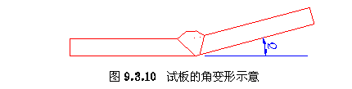
４）焊缝错边量应不大于１０％板厚且不大于２ｍｍ。
２射线及超声波探伤：射线探伤应不低于现行国家标准《钢熔化焊对接接头射线照相和质量分级》（ＧＢ３３２３）规定的Ⅱ级要求；超声波探伤应符合现行国家标准《钢焊缝手工超声波探伤方法和探伤结果分级》（ＧＢ１１３４５）规定的Ｂ１级要求；
３冷弯检验
１）弯曲条件：弯芯直径应符合母材标准的弯曲试验要求；
２）试验方法：应符合现行国家标准《焊接接头弯曲及压扁试验方法》（ＧＢ２６５３）的规定；对直径不大于６０ｍｍ的管材试件，可进行压扁试验；
３）合格标准：试件拉伸面任意方向上不得有长度大于３ｍｍ的裂纹或其它缺陷，且单个试件裂纹及其它缺陷总长不得大于７ｍｍ。
９．４手工操作技能附加考试
９．４．１手工操作技能附加考试应符合下列一般规定：
１凡从事高层、超高层钢结构及其它大型钢结构构件制作
及安装焊接的焊工，应根据钢结构的焊接节点形式、采用的焊接
方法和焊工所承担的焊接工作范围及操作位置要求，由工程承包
企业决定附加考试类别，并报监理工程师认可；
２凡申报参加附加考试的焊工必须已取得相应的手工操作
基本技能资格证书。
９．４．２附加考试的焊接方法和内容应符合下列规定：
１焊接方法分类及考试合格后的认可范围应符合表９．２．３
的规定；
２试件形式及尺寸应符合图９．４．２／１～９．４．２／４的要求，其认可范围只限于本类；
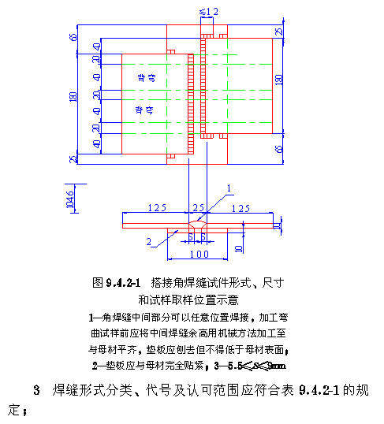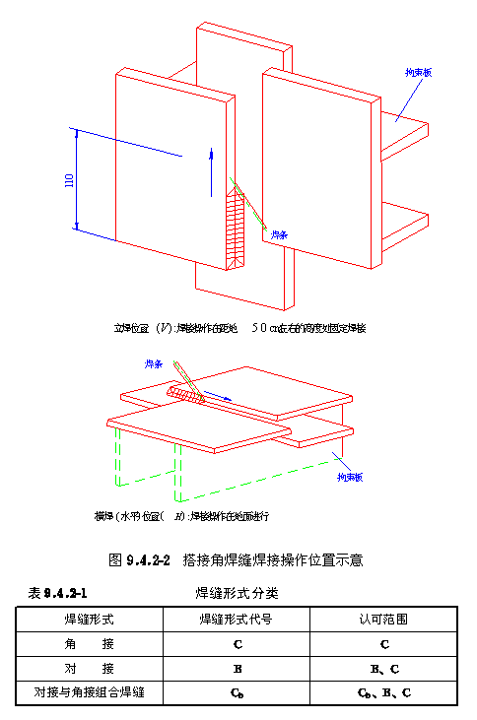
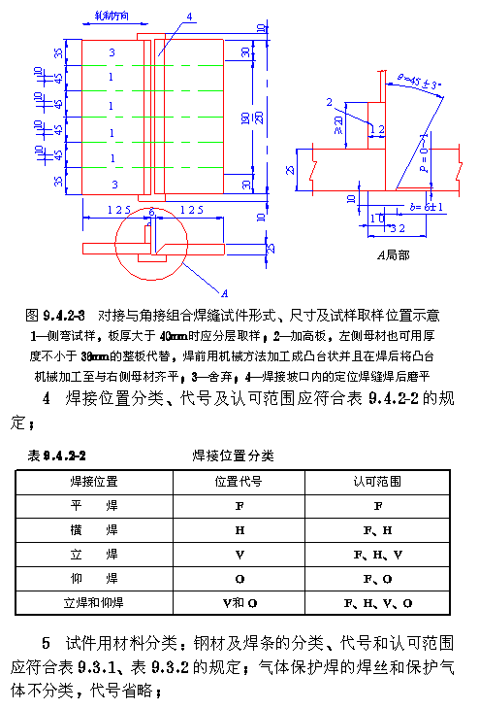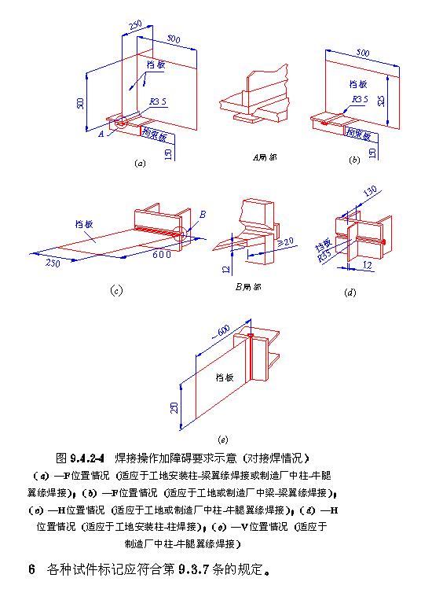
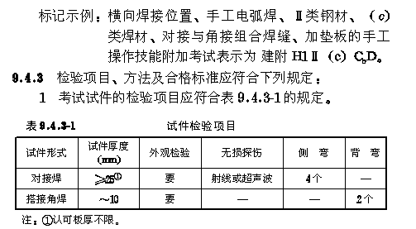
２检验方法
１）外观检验：宜用５倍放大镜目测；
２）无损探伤：射线探伤应符合现行国家标准《钢熔化焊
对接接头射线照相和质量分级》（ＧＢ３３２３）的规定，
超声波探伤应符合现行国家标准《钢焊缝手工超声波
探伤方法和探伤结果分级》（ＧＢ１１３４５）的规定；
３）弯曲试验：对接、角接及对接与角接组合焊缝接头弯曲试验应符合现行国家标准《焊接接头弯曲及压扁试验法》（ＧＢ２６５３）的规定；弯曲条件应符合母材标准的规定；试样尺寸应符合图９．４．２／１和图９．４．２／３要求。
３焊缝合格标准
１）焊缝外观应符合下列要求：
试件焊缝表面无裂纹、未焊满、未熔合、气孔、夹渣、焊瘤等缺陷；
焊缝咬边深度不大于０．５ｍｍ，两侧咬边总长不超过焊缝长度的１０％，且不大于２５ｍｍ；焊缝错边量不大于１０％板厚，且不大于２ｍｍ。
２）焊缝外形尺寸应符合表９．４．３／２要求；
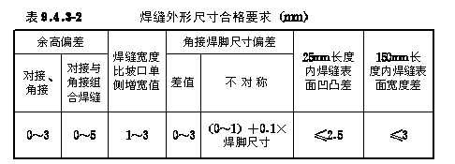
３）焊缝内部缺陷合格标准：射线探伤应符合Ⅱ级及Ⅱ级以上的规定；超声波探伤应符合ＢⅠ级的规定；
４）冷弯试验合格标准：对接与角接接头每个冷弯试样表面任意方向裂纹及其它缺陷单个长度不得大于３ｍｍ；每个试样中长度不大于３ｍｍ的缺陷总长不得大于７ｍｍ；４个试样中所有缺陷总长不得大于２４ｍｍ；以上各项检验应全部合格。
９．５手工操作技能定位焊考试
９．５．１定位焊只进行手工电弧焊考试，考试分类与认可范围应
符合第９．３节中的有关规定。试件代号及排列方法应符合下列规
定：
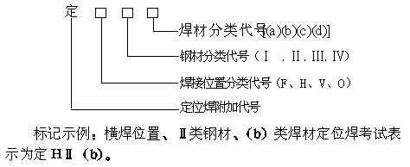
９．５．２试件形式和考试方法应符合下列规定：
１试件形式应符合图９．５．２／１要求；
２检验方法应符合图９．５．２／２要求，可采用任意的简便方法加载至试件断裂；
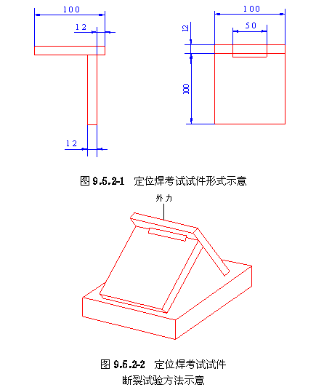
３试验结果合格标准
１）定位焊焊缝外观检验：表面应均匀，无裂纹、未熔合、气孔、夹渣、焊瘤等缺焰；焊缝咬边深度应不大于０．５ｍｍ，且两侧咬边总长应不超过焊缝长度的１０％；
２）断面检验：焊缝应焊透至根部，不得有未熔合和直径大于１ｍｍ的气孔、夹渣。
９．６机械操作技能考试
９．６．１考试分类与认可范围应符合下列规定：
１钢材分类代号与认可范围应符合表９．３．１的规定；
２焊接材料分类及认可范围：机械操作技能考试所用焊接材料、保护介质应根据被焊钢材种类按焊接工艺文件选配，焊工考试不做规定；
３焊接方法分类及认可范围应符合表９．２．３的规定；
４钢材厚度、管材外径的分类及认可范围应符合表９．６．１／１
和９．６．１／２的规定；
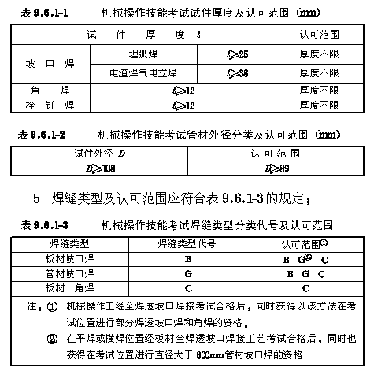
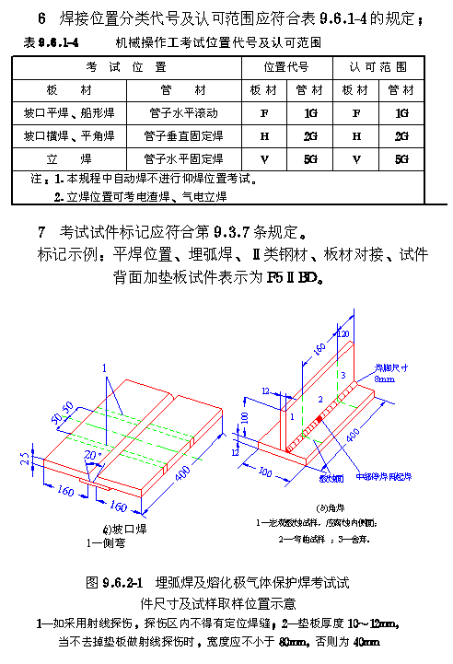
９．６．２考试试件尺寸及坡口形式应符合下列规定：
１埋弧焊及熔化极气体保护焊操作技能考试试件尺寸应符合图９．６．２／１要求；对于管径小于６００ｍｍ管材的考试试件尺寸
可根据产品形式和焊接工艺指导书要求由考试单位自行确定；
２电渣焊、气电立焊操作技能考试试板尺寸及试样取样位置应符合图９．６．２／２要求。焊接试件应根据焊接工艺要求加引弧板、收弧板；
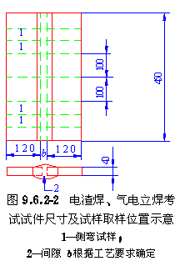
３栓钉焊考试试件及试样尺寸应符合图９．６．２／３要求。
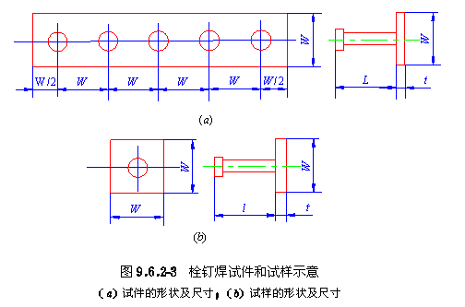
９．６．３检验项目、方法与合格标准应符合下列规定：
１考试试板的检验项目应符合表９．６．３／１规定；
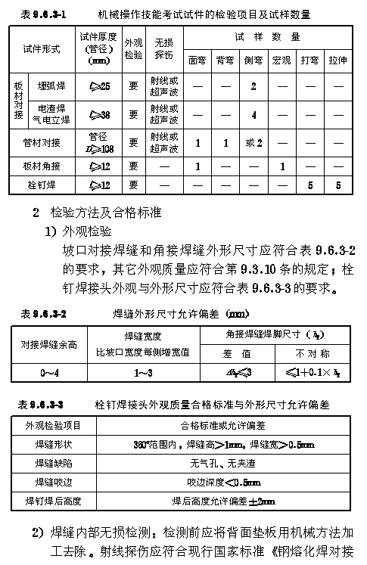
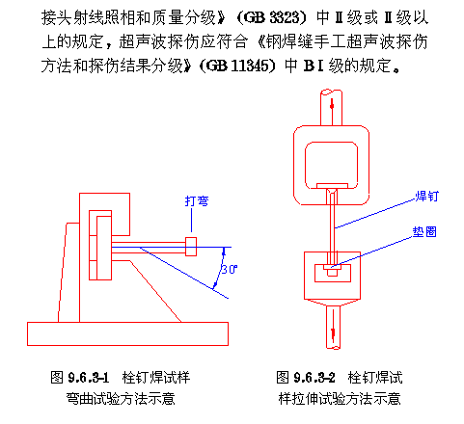
３）弯曲、宏观及拉伸试验
对接接头冷弯试样制备应符合图９．６．２／１（ａ）、图９．６．２／２的要求，弯曲试验应符合现行国家标准《焊接接头弯曲及压扁试验法》（ＧＢ２６５３）的规定，试样冷弯至规定角度后，试样表面任意方向的裂纹及其它缺陷单个长度应不大于３ｍｍ，且单个试样裂纹及其它缺陷总长应不大于７ｍｍ；角接焊缝弯曲试样的制备应符合图９．６．２／１（ｂ）的要求，弯曲试验可以简便的方法持续加载或重复加载，使焊缝根部受力，直至试样断裂或压弯到两板平贴。
宏观试验应符合现行国家标准《钢的低倍组织及缺陷腐蚀试验法》（ＧＢ２２６）的规定；栓钉焊接头弯曲试样、拉伸试样制取应符合图９．６．２／３（ｂ）的要求。试样打弯到３０°后，焊接区应无裂纹（图９．６．３／１）；试样拉伸至破坏后，不应在焊缝处断裂（图９．６．３／２）。
９．７考试记录、复试、补考、重考、免试和证书
９．７．１焊工考试宜按附录Ｅ／１记录考试结果。
９．７．２每一考试项目中仅有一个试样不合格时，可进行复试。
复试时，应重新焊接一块试板进行全部试验，试样检验应全部合
格该项目方为合格，否则为不合格。同一焊工每次考试复试次数
应不超过一次。
９．７．３按本章规定进行考试的焊工，应由企业焊工技术考试委
员会审核其合格项目，并报上级管理机构审批颁发焊工合格证书。焊工合格证有效期为３年，样式和内容宜符合附录Ｅ／２的要求。
９．７．４焊工资格认可的合格证有效期终止前应重新进行考试、
换证。重考应符合下列规定：
１重考应进行理论知识及操作技能考试。应对合格证认可
资格科目中最难的科目进行操作技能重新考试；
２重考合格后应由企业焊工技术考试委员会审核并持原合
格证上报，由原发证的上级管理机构核发新的焊工合格证；
３重考时持有合格证的焊工亦可申请参加比原认可资格更
难的资格考试，考试合格后上报、核发新的资格合格证，考试不
合格则该焊工必须参加原合格证中最难科目的重考；
４持续中断焊接操作时间超过半年的原合格焊工重新参加
焊接工作时，必须进行原认可资格科目的重新考试。该重考可免
去理论知识考试，考试试件可不进行冷弯项目检验。
９．７．５合格证有效期满后免试应遵守下列规定：
持证焊工在规定的认可范围内工作并在合格证的有效期内，焊接质量一贯优良，探伤合格率保持在射线探伤不小于９０％、
超声波探伤不小于９８％时，可经焊工所在企业的技术管理、质
量检验两个部门的主管签字认可，由企业焊工技术考试委员会核
准后报原发证的上级管理机构予以免试，准予免试的焊工资格证
书有效期延长不得超过３年，且不得连续免试。
９．７．６合格证注销应符合下列规定：
１焊工在生产过程中施焊焊缝质量一贯低劣，经质量检查
部门提出，由企业焊工技术考试委员会核准可注销其合格证，同
时应报上级管理机构备案。被注销合格证的焊工可重新申请参加
焊工考试，合格后方可允许在规定的认可范围进行焊接工作；
２有伪造经历、弄虚作假、涂改合格证或超越合格证认可
范围施焊者，企业焊工技术考试委员会可取消其考试资格或注销
其资格证书，并应报上级管理机构备案。
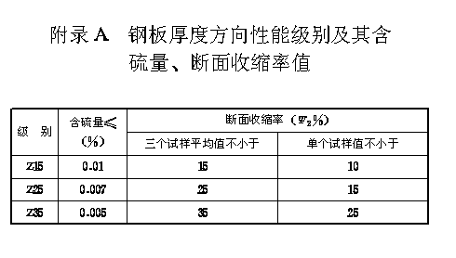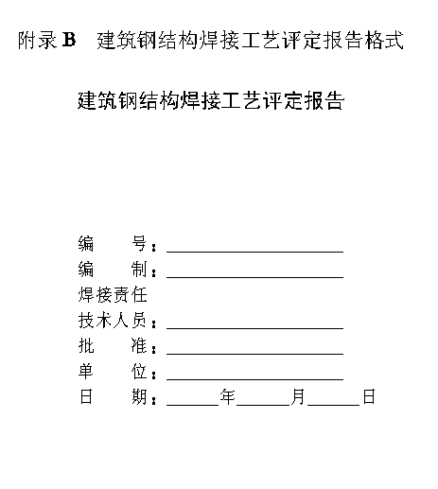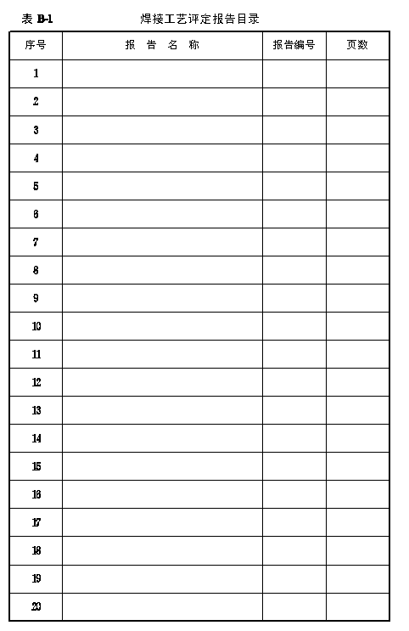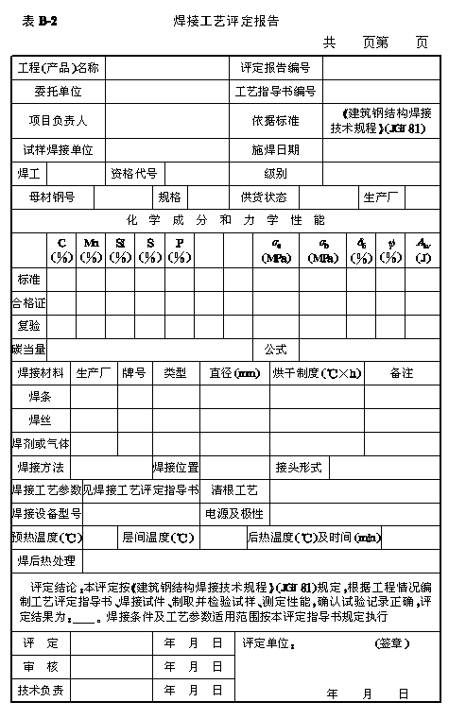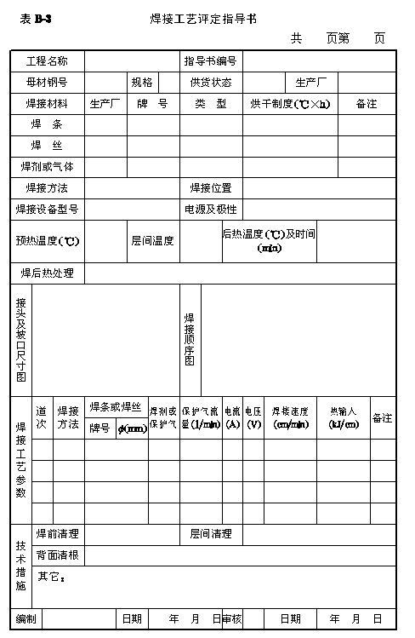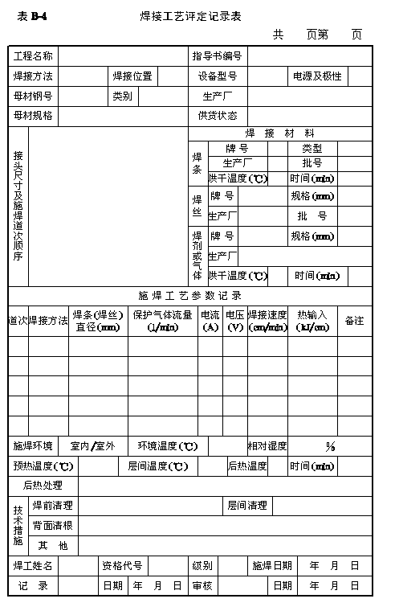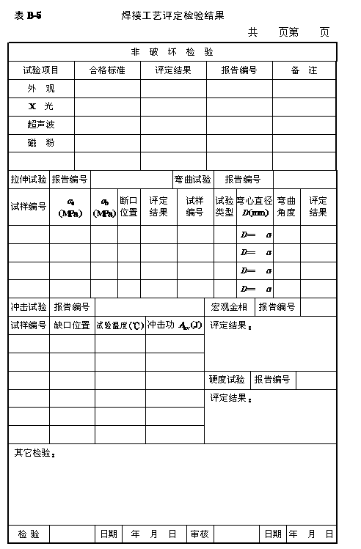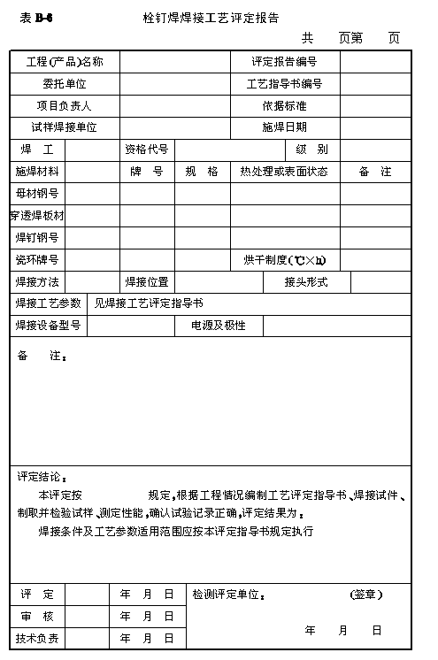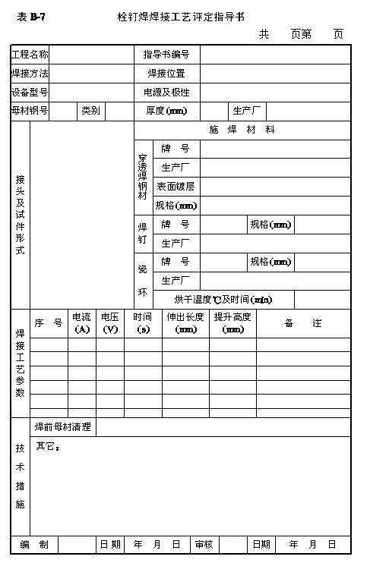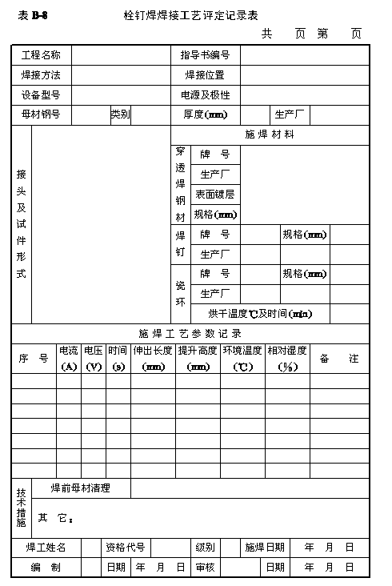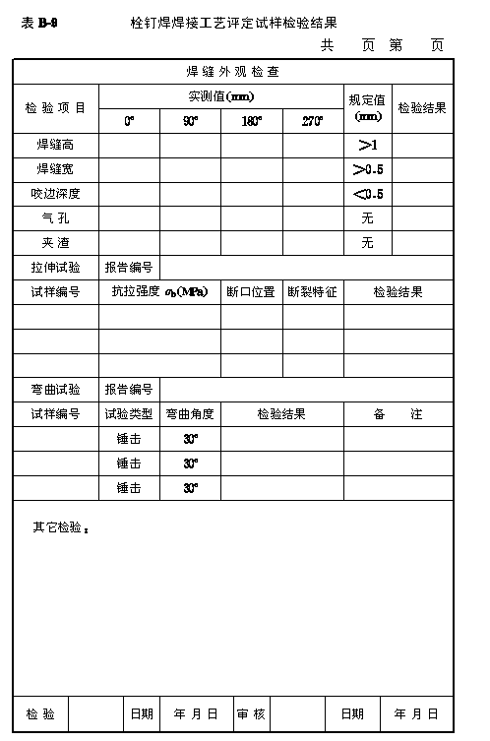
附录Ｃ箱形柱（梁）内隔板电渣焊焊缝
焊透宽度的测量
Ｃ．０．１应采用垂直探伤法以使用的最大声程作为探测范围调整
时间轴，在被探工件无缺陷的部位将钢板的第一次底面反射回波
调至满幅的８０％高度作为探测灵敏度基准，垂直于焊缝方向从
焊缝的终端开始以１００ｍｍ间隔进行扫查，并对两端各５０＋ｔ１范围进行全面扫查（图Ｃ．０．１）。
Ｃ．０．１应采用垂直探伤法以使用的最大声程作为探测范围调整
时间轴，在被探工件无缺陷的部位将钢板的第一次底面反射回波
调至满幅的８０％高度作为探测灵敏度基准，垂直于焊缝方向从
焊缝的终端开始以１００ｍｍ间隔进行扫查，并对两端各５０＋ｔ１
范围进行全面扫查（图Ｃ．０．１）。
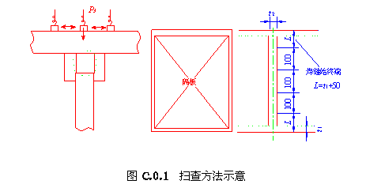
Ｃ．０．２焊接前必须在面板外侧标记上焊接预定线，探伤时应以
该预定线为基准线。
Ｃ．０．３应把探头从焊缝一侧移动至另一侧，底波高度达到４０％
时的探头中心位置作为焊透宽度的边界点，两侧边界点间距即为
焊透宽度。
Ｃ．０．４缺陷指示长度的测定应符合下列规定：
１焊透指示宽度不足
将按第Ｃ．０．３条规定扫查求出的焊透指示宽度小于隔板尺寸
的沿焊缝长度方向的范围作为缺陷指示长度；
２焊透宽度的边界点错移
将焊透宽度边界点向焊接预定线内侧沿焊缝长度方向错位超
过３ｍｍ的范围作为缺陷指示长度；
３缺陷在焊缝长度方向的位置以缺陷的起点表示。
附录Ｄ圆管Ｔ、Ｋ、Ｙ节点焊缝的
超声波探伤方法及缺陷分级
Ｄ．０．１本附录适用于支管管径不小于１５０ｍｍ、壁厚不小于
６ｍｍ、板厚外径之比在１３％以下的圆钢管分支节点焊缝的超声波
探伤。
Ｄ．０．２本附录未述及的内容应符合现行国家标准《钢焊缝手工
超声波探伤方法及质量分级》（ＧＢ１１３４５）的规定。
Ｄ．０．３本附录所用术语应符合下列规定：
（图Ｄ．０．３）交叉角θ———主管和支管相交的角度；
相贯角ψ———从主管轴与支管轴组成的平面与支管母线形成的沿支管圆周方向的角度；
偏角θＢ———支管表面母线和焊缝纵截面的法线或和探伤方向所成的角度。
Ｄ．０．４探头应采选用小芯片（如６ｍｍ×６ｍｍ）、短前沿、高频率（５～６ＭＨｚ）及尽可能大的折射角（或Ｋ值），且应能完成１跨距范围内整个焊缝截面的检测。
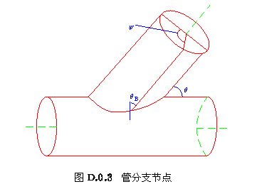
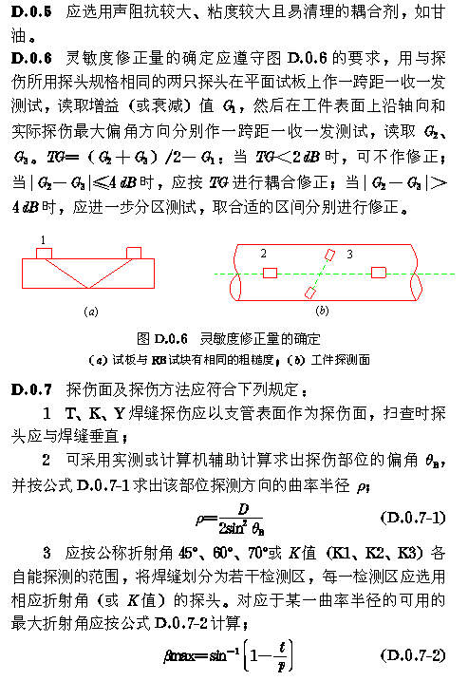
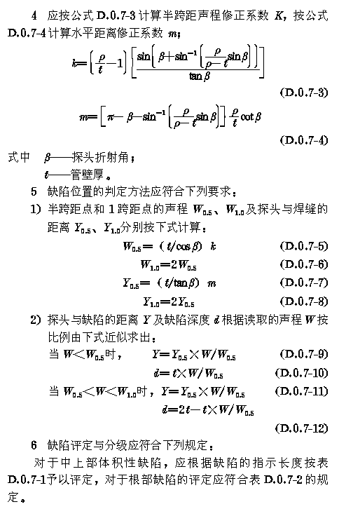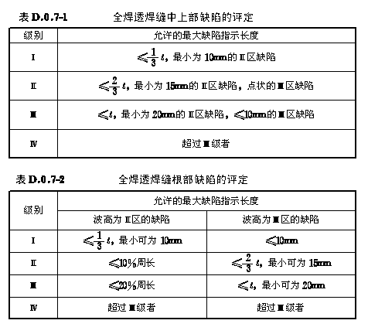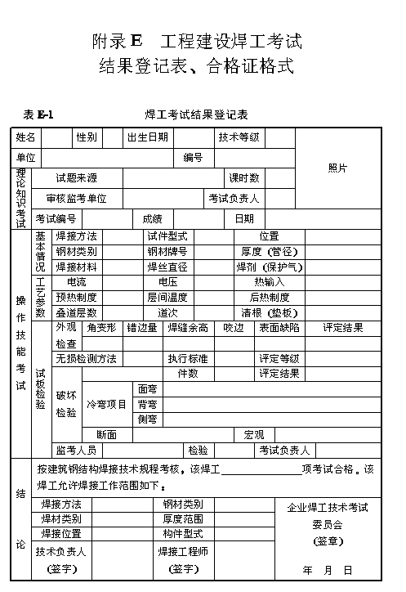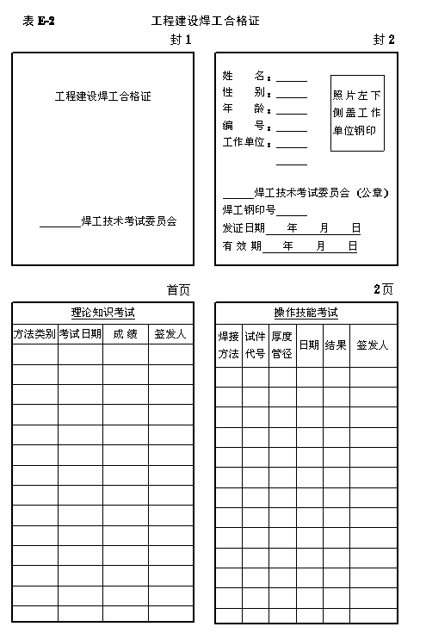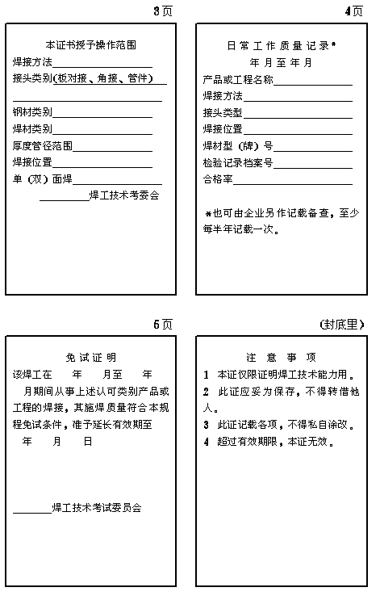
本规程用词说明
一、为便于在执行本规程条文时区别对待，对要求严格程度
不同的用词说明如下：
１表示很严格，非这样做不可的：
正面词采用“必须”，反面词采用“严禁”；
２表示严格，在正常情况均应这样做的：
正面词采用“应”，反面词采用“不应”或“不得”；
３表示允许稍有选择，在条件许可时首先这样做的：
正面词采用“宜”，反面词采用“不宜”；
表示有选择，在一定条件下可这样做的，采用“可”。
二、条文中指明应按其它有关标准执行的写法，为“应符合
……的规定”或“应按照……执行”。

